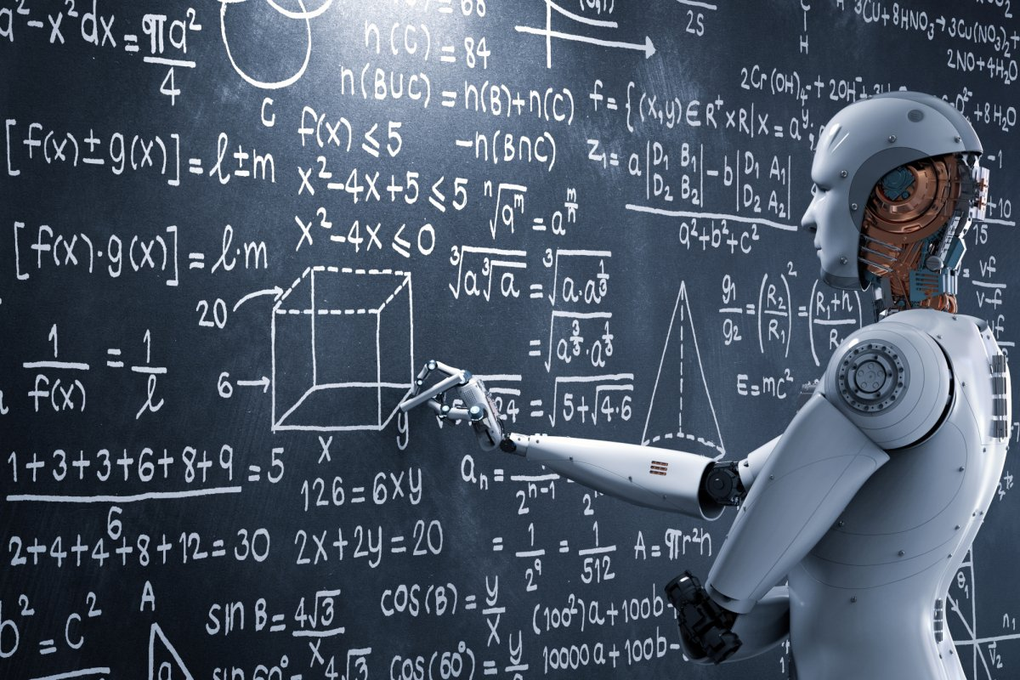
مع الأسباب الارضية
2021

صراع القيم الإنسانية

إن سنة الصراع بين البشر إلهية ثابتة، منذ أن خلق الله البشر فالذي يحلم بأن ينتهي الصراع من العالم تماماً، هذا يعيش في وهم، لا حقيقة له.

زهير منصور المزيدي

المؤسسة العربية للقيم المجتمعية
Arab institution for social values
Zuhair Almazeedi
00965-99290092(M)
www.ZUMORD.net
www.qeam.org
Kuwait

بسم الله الرحمن الرحيم

الفهرس
الصفحة | الموضوع
 | هل مفهوم القيم والأخلاق واحد لدى المسلمين ولدى غيرهم؟
 | "المعايير" في التقدم والتخلف للأمم
 | المــــــــــيزان وليس الصراع
 | نماذج عن المؤشرات المنطلقة عن تفعيل الاسباب
 | مؤشرات القيم القرآنية المنطلقة عن مزيج من القيم والاسباب
 | مفهوم الصراع في الدين الإسلامي
 | مجالات الصراع تتعدد بتعدد العلوم
 | العولمة مظهر من مظاهر صراع الأسباب مع القيم
 | دعوة لتدشين مركزاً للسنن الكونية
 | الصراع مستمر
 | نحو إعادة النظر في مفهوم التعايش السلمي العام
 | سنة الاستخلاف وأهميتها
 | مفهوم النصر الملتبس
 | مرادفات التدافع في القرآن الكريم
 | القرآن وموضع الأسباب
 | معادلات التدافع والنصر
 | القوة في الضعف

- تصويب لغوي:

مقدمة

هل مفهوم القيم والأخلاق واحد لدى المسلمين ولدى غيرهم؟

إن مفهوم الأخلاق في الإسلام يختلف (1) عن مفهومه عند غير المسلمين، من جهة الأصل الذي انبثق عنه، ومن جهة فحواه ومضمونه. فالأصل- الذي انبثقت عنه الأخلاق في الإسلام- هو العقيدة الإسلامية، وعن هذه العقيدة صدرت مفاهيم الأخلاق.. وتحددت القيم العليا لدى المسلمين.
على حين أن الأخلاق لدى الغرب ينفصل عن الدين، ولا تمت إليه بصلة، والأساس- الذي انبثقت عنه- متغير، فهو إما الفائدة وإما المنفعة.
والقيم مأخوذةٌ من التقويم وإزالة الاعوجاج، ويُراد بها المُثل والمبادئ الاجتماعية السامية، (2) والأخلاق في الإسلام؛ محورها الرئيسي أسماء الله وصفاته فسبحانه هو الكريم وهو الغفار وهو الرحيم والودود وعليه صار الاستسلام في هذا الدين الاستسلام والتخلق بهذه الصفات عبر كرم والتراحم والتغافر والتواد بين بني الانسان، وهي بذلك ما ينظّم السلوك الإنسانيّ من مبادئ وقواعد مُحدّدةٍ عن طريق الوحي، بغاية تحقيق الغاية من وجود الإنسان على الوجه الأمثل، (3) وهي نظامٌ متكونٌ من المبادئ والمعاني السامية المُستنبطة من الكتاب والسنّة، الموافقة للفطرة البشريّة، المكتسبة من الفَهْم الدقيق للدِّين الإسلاميّ، والتي تضبط سلوكيات التعامل بين الناس، للوصول بالفرد والمجتمع لسعادة الدُّنيا والآخرة. (2)
أما الأسباب فهي سنن الطبيعة والواقع، هي كل ما تعتمده المختبرات بمختلف مجالاتها العلمية والصناعية والتطبيقية من ابتكارات ومخترعات.
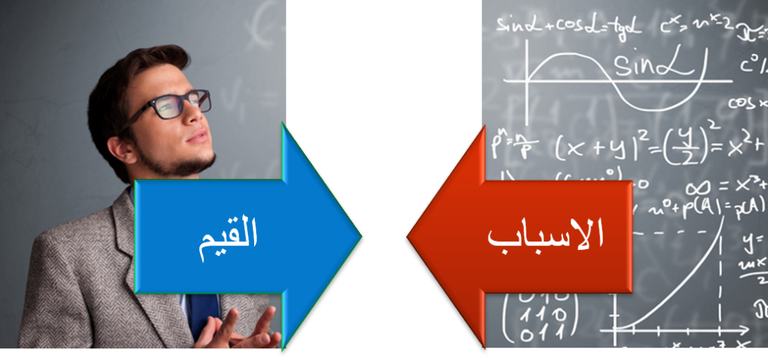

أيهما أقدر على الاستدامة أرضيا؟

وفيما بين القيم والأسباب تاريخ من الصراعات خاض بها البشر، تارة عبر محاولات من الانسجام، وتارة أخرى بإعادة التعريف عما يمكن أن تعنيه القيم، وتارة بالنبذ فما بين ما لقيصر لقيصر وما لله لله كمسار عبر فصل الدولة عن الدين - وهو ما جعل المسيحية تحيد – بل زادت في انحرافها حين وجدناها تجيش الجيوش باسم الدين لتحقيق آرب دنيوية عبر ما اسموه "الحروب الصليبية" للسيطرة ومد سطوتهم الجغرافية، وما بين جعل القيم مقننة كما لو كانت مقيدة في قفص، لضبطها وفق تشريعات صارمة في مثل ما هو عليه الحال في الغرب، أو ما يقابلها في عالمنا الإسلامي من فتور وتراخ نحو الأسباب وتقديم القيم كما لو كان البشر لا علاقة لهم بالأسباب الأرضية، تلك كانت صور، تظهر لنا مدى الصراع الذي يعانيه بني الانسان مع تجاذبين، جذب للأسباب ومن جهة وجذب نحو القيم من جهة أخرى، الصراع الذي محله فيما بين العقل والقلب، والصراع الذي صار مداه نحو الواقع فطمس شكل الحقيقة، صراع فيما بين القيم والأسباب، كي نسأل حينها أين الميزان، وكيف يمكننا أن نعزز للانسجام فيما بينهما كي يصلح شأن الانسان على الأرض؟ تلك هي جولتنا لنبين ما يمكن أن يظن من أنه متعارض وما هو بمتعارض.
عودة للتاريخ
إن نقطة التحول التاريخية التي كانت لصالح الأسباب جاءت عبر ما يسمى بالنهضة الصناعية التي شهدتها أوروبا في أواخر القرن السابع عشر وما بعده، فتلك النهضة قفزت بالحضارة الأوروبية على مدى أكثر من قرن، نهضة تأثرت بها سائر الأمم من حولها، نهضة دائرتها الواقع المعاين عبر الحواس، نهضة جعلت القيم الإنسانية كما لو أضحت في قفص الاتهام تنتظر الافراج، ولم يفرج عنها إلى حين أن أعيد النظر في تعريف كل قيمة فيها بما صار مُطوّعا لصالح الأسباب، ولعلنا نطالع الرسم البياني التقريبي التالي الذي اختصر لنا الفترة التاريخية من القرن الخامس الميلادي إلى العصر الحالي للقرن الواحد والعشرين، حيث نلاحظ فترة بزوغ الإسلام كدين، لحين سقوط الخلافة الإسلامية في القرن التاسع عشر وبالتحديد في 1923، المدى الذي ساد فيه الإسلام، وارتقى بالإنسان فكرا وسلوكا وإنجازا حيث استمر لمدى إثني عشر قرن تقريبا، فالأفول الذي شهدته الحضارة الإسلامية عزز لها بروز قوة الأسباب بشكل اعتمد على علوم الرياضيات والهندسة والطب والفلك وتطويع سنن الطبيعة لصالح أمة بذاتها دون سائر الامم، فعلى شأن الغرب الذي افتتن بالأسباب ونتائج ما تحققه من تمكين، وخبى شأن المسلمين الذين تحللوا عن تفعيل الأسباب وتشبثوا بالقيم فحسب متطلعين للتمكين!
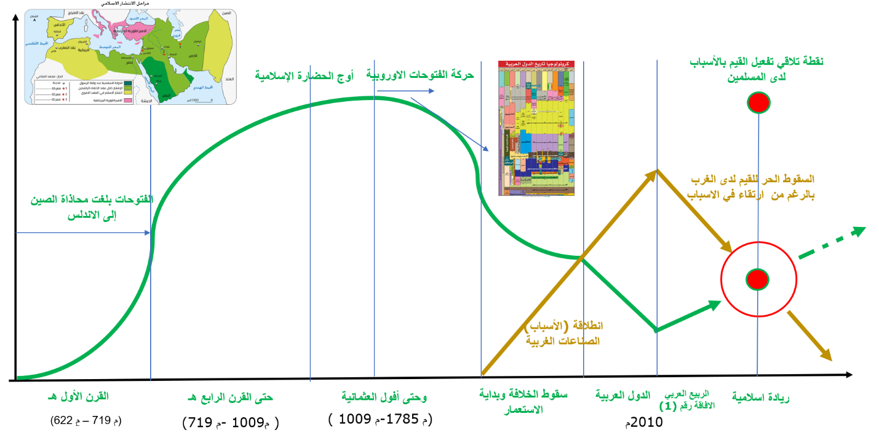
وهو ما جعل الدول الغربية تتسابق فيما بينها في نبش قوانين الأسباب لتحقيق أكبر ظفر ممكن على حساب الأمم الأخرى، تسابق محموم شهد معه إطلاق ما يسمى بالمؤشرات والمعايير indexes كمرشدات تبين المتقدم من المتخلف، تلك المؤشرات التي تعزز للتفاضل التكنلوجي والرقمي المعزز عن تفعيل الأسباب عبر الابتكارات والاختراعات على تنوع مجالاتها، متعاملين مع القيم كما لو كانت صناعة وقوانين لا انطلاقا من ايمان واعتقاد، القيم كداعم للأسباب لا الأسباب داعمة لها. ذلك هو الغرب الغافل من أن الأسباب يجب أن تكون لصالح القيم وليست القيم لصالح الأسباب، بحكم أن القيم هي المصب الذي تصب فيه السنن الإلهية بما فيها الكونية والإنسانية.
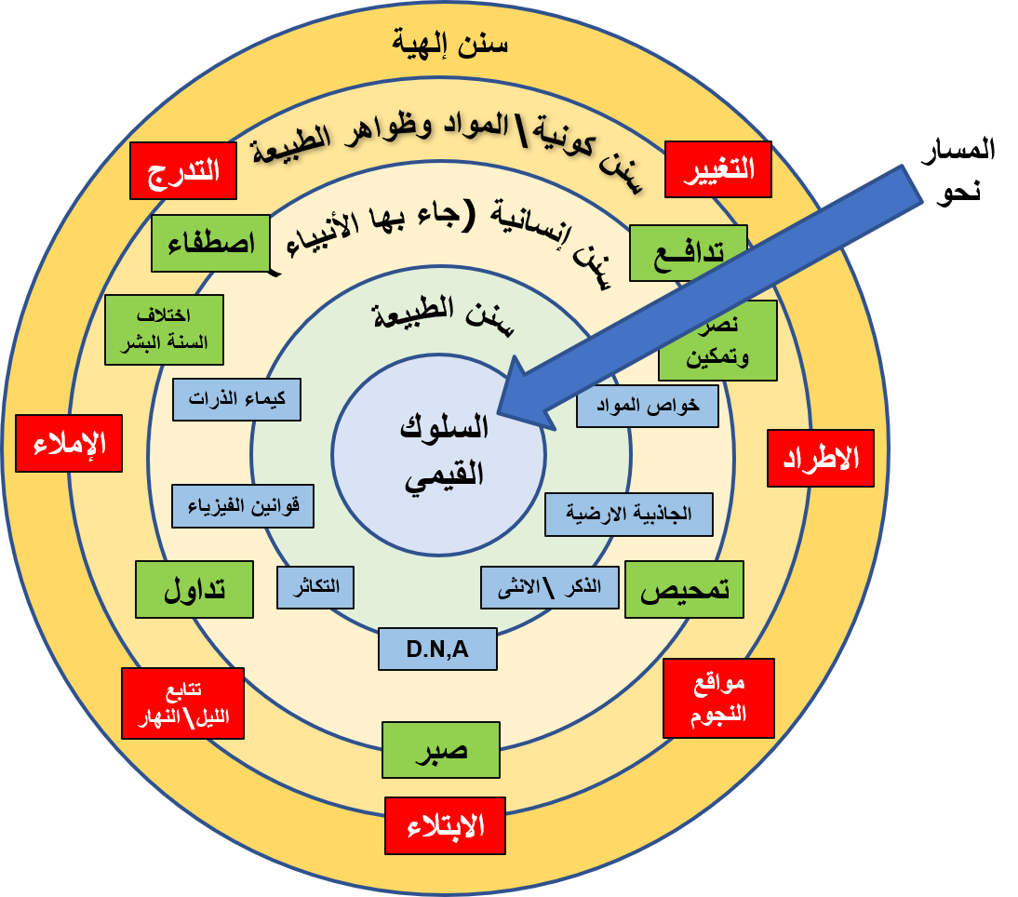
مشكاة القيم والأسباب واحدة

فالأسباب والقيم كليهما ينطلقان من مشكاة واحدة، تلك هي مشكاة الله سبحانه، فلا يصح الفصل فيما بينهما، فاعتماد الأسباب يؤدي بلا شك إلى ريادة ولكنها ريادة منزوعة الاستدامة إن تم تهميش القيم، والمنحنى التاريخي الذي عرّضنا له في الشكل السابق يبين حقيقة ماثلة لذلك، حين وجدنا تساقط حر مع دول الاتحاد الأوروبي والذي ظهر جليا حين تفاقمت أزمة فيروس كورونا ما جعل دولهم في شتات وكل منهم لا يأبه الا بدولته، والعصف الذي تعرضت اليه الولايات المتحدة الامريكية إثر معاودة ممارسة العنصرية ونزاع الأحزاب على كرسي الرآسة، سقوط يقابله نمو في معدلات الوعي لدى المسلمين وهو ما نشهد له مؤشرات في عصرنا الحالي.
ولما كان الانسان مشكّل من قلب وعقل فكان لا بد من أن ينسجم بالتالي وفق نطاقي الواقع والحقيقة، لتنسجم بالتالي مسارات الأسباب مع القيم، ونحن اذ نذكر من أن القيم هي المركز وليست الأسباب فحسب في النهضة والاستدامة للأمم، ذلك لما ورد في القرآن في أكثر من موضع ما يعزز لذلك، فبذل الأسباب مطلب شرعي، ففي قوله تعالى:
- ﴿ إِنَّا مَكَّنَّا لَهُۥ فِی ٱلۡأَرۡضِ وَءَاتَیۡنَـٰهُ مِن كُلِّ شَیۡءࣲ سَبَبࣰا ۝٨٤ فَأَتۡبَعَ سَبَبًا ۝٨٥﴾ [الكهف ٨٣-٨٥]
غير أن سبحانه وتعالى ضمّن مساره المتزن مع القيم، فالقيم هي الأصل، ففي قوله تعالى:
- ﴿فَلَمَّا نَسُوا۟ مَا ذُكِّرُوا۟ بِهِۦ فَتَحۡنَا عَلَیۡهِمۡ أَبۡوَ ٰ⁠بَ كُلِّ شَیۡءٍ حَتَّىٰۤ إِذَا فَرِحُوا۟ بِمَاۤ أُوتُوۤا۟ أَخَذۡنَـٰهُم بَغۡتَةࣰ فَإِذَا هُم مُّبۡلِسُونَ﴾ الأنعام ٤٤
- ﴿وَأَعِدُّوا۟ لَهُم مَّا ٱسۡتَطَعۡتُم مِّن قُوَّةࣲ وَمِن رِّبَاطِ ٱلۡخَیۡلِ تُرۡهِبُونَ بِهِۦ عَدُوَّ ٱللَّهِ وَعَدُوَّكُمۡ وَءَاخَرِینَ مِن دُونِهِمۡ لَا تَعۡلَمُونَهُمُ ٱللَّهُ یَعۡلَمُهُمۡۚ وَمَا تُنفِقُوا۟ مِن شَیۡءࣲ فِی سَبِیلِ ٱللَّهِ یُوَفَّ إِلَیۡكُمۡ وَأَنتُمۡ لَا تُظۡلَمُونَ﴾ [الأنفال ٦٠]

ففي الربط فيما بين الاعداد لمختلف أنواع القوى الذي يصب في عدو موحد لله وللبشر تعزيز لقيم العدل والسلام كمحور، وهي قيم مشتقه من أسماء الله وصفاته.
(كَذَ ٰ⁠لِكَۗ إِنَّمَا یَخۡشَى ٱللَّهَ مِنۡ عِبَادِهِ ٱلۡعُلَمَـٰۤؤُا۟ إِنَّ ٱللَّهَ عَزِیزٌ غَفُورٌ ۝٢٨﴾ فاطر ٢٧-٢٨
فمحور الخشية على الدوام يكون لله في كل ما يصل إليه العلماء من كشوفات علمية.
ومع الآيات الكاشفة عن دائرة الحقيقة، المعبرة عن (القيم)، حيث تضع دائرة الواقع في موضعها من الاعراب فلا تتعداها، وشواهد الآيات عديدة منها:
- ﴿فَلَمۡ تَقۡتُلُوهُمۡ وَلَـٰكِنَّ ٱللَّهَ قَتَلَهُمۡۚ وَمَا رَمَیۡتَ إِذۡ رَمَیۡتَ وَلَـٰكِنَّ ٱللَّهَ رَمَىٰ وَلِیُبۡلِیَ ٱلۡمُؤۡمِنِینَ مِنۡهُ بَلَاۤءً حَسَنًاۚ إِنَّ ٱللَّهَ سَمِیعٌ عَلِیمࣱ﴾ الأنفال ١٧
- ﴿فَٱنطَلَقَا حَتَّىٰۤ إِذَا رَكِبَا فِی ٱلسَّفِینَةِ خَرَقَهَاۖ قَالَ أَخَرَقۡتَهَا لِتُغۡرِقَ أَهۡلَهَا لَقَدۡ جِئۡتَ شَیۡـًٔا إِمۡرࣰا﴾ الكهف ٧١
- ﴿قَالَ هَـٰذَا فِرَاقُ بَیۡنِی وَبَیۡنِكَۚ سَأُنَبِّئُكَ بِتَأۡوِیلِ مَا لَمۡ تَسۡتَطِع عَّلَیۡهِ صَبۡرًا ۝٧٨ أَمَّا ٱلسَّفِینَةُ فَكَانَتۡ لِمَسَـٰكِینَ یَعۡمَلُونَ فِی ٱلۡبَحۡرِ فَأَرَدتُّ أَنۡ أَعِیبَهَا وَكَانَ وَرَاۤءَهُم مَّلِكࣱ یَأۡخُذُ كُلَّ سَفِینَةٍ غَصۡبࣰا ۝٧٩﴾ الكهف ٧٨-٧٩
- ﴿فَٱنطَلَقَا حَتَّىٰۤ إِذَاۤ أَتَیَاۤ أَهۡلَ قَرۡیَةٍ ٱسۡتَطۡعَمَاۤ أَهۡلَهَا فَأَبَوۡا۟ أَن یُضَیِّفُوهُمَا فَوَجَدَا فِیهَا جِدَارࣰا یُرِیدُ أَن یَنقَضَّ فَأَقَامَهُۥۖ قَالَ لَوۡ شِئۡتَ لَتَّخَذۡتَ عَلَیۡهِ أَجۡرࣰا﴾ الكهف ٧٧
- ﴿وَأَمَّا ٱلۡجِدَارُ فَكَانَ لِغُلَـٰمَیۡنِ یَتِیمَیۡنِ فِی ٱلۡمَدِینَةِ وَكَانَ تَحۡتَهُۥ كَنزࣱ لَّهُمَا وَكَانَ أَبُوهُمَا صَـٰلِحࣰا فَأَرَادَ رَبُّكَ أَن یَبۡلُغَاۤ أَشُدَّهُمَا وَیَسۡتَخۡرِجَا كَنزَهُمَا رَحۡمَةࣰ مِّن رَّبِّكَۚ وَمَا فَعَلۡتُهُۥ عَنۡ أَمۡرِیۚ ذَ ٰ⁠لِكَ تَأۡوِیلُ مَا لَمۡ تَسۡطِع عَّلَیۡهِ صَبۡرࣰا﴾ الكهف ٨٢
- ﴿قَالَ هِیَ رَ ٰ⁠وَدَتۡنِی عَن نَّفۡسِیۚ وَشَهِدَ شَاهِدࣱ مِّنۡ أَهۡلِهَاۤ إِن كَانَ قَمِیصُهُۥ قُدَّ مِن قُبُلࣲ فَصَدَقَتۡ وَهُوَ مِنَ ٱلۡكَـٰذِبِینَ ۝٢٦ وَإِن كَانَ قَمِیصُهُۥ قُدَّ مِن دُبُرࣲ فَكَذَبَتۡ وَهُوَ مِنَ
- ٱلصَّـٰدِقِینَ ۝٢٧ فَلَمَّا رَءَا قَمِیصَهُۥ قُدَّ مِن دُبُرࣲ قَالَ إِنَّهُۥ مِن كَیۡدِكُنَّۖ إِنَّ كَیۡدَكُنَّ عَظِیمࣱ ۝٢٨﴾ يوسف ٢٦-٢٨
- ﴿فَأَوۡجَسَ فِی نَفۡسِهِۦ خِیفَةࣰ مُّوسَىٰ ۝٦٧ قُلۡنَا لَا تَخَفۡ إِنَّكَ أَنتَ ٱلۡأَعۡلَىٰ ۝٦٨ وَأَلۡقِ مَا فِی یَمِینِكَ تَلۡقَفۡ مَا صَنَعُوۤا۟ إِنَّمَا صَنَعُوا۟ كَیۡدُ سَـٰحِرࣲۖ وَلَا یُفۡلِحُ ٱلسَّاحِرُ حَیۡثُ أَتَىٰ ۝٦٩﴾ ﴿فَأُلۡقِیَ ٱلسَّحَرَةُ سُجَّدࣰا قَالُوۤا۟ ءَامَنَّا بِرَبِّ هَـٰرُونَ وَمُوسَىٰ ۝٧٠ طه
- ﴿وَإِذۡ فَرَقۡنَا بِكُمُ ٱلۡبَحۡرَ فَأَنجَیۡنَـٰكُمۡ وَأَغۡرَقۡنَاۤ ءَالَ فِرۡعَوۡنَ وَأَنتُمۡ تَنظُرُونَ﴾ البقرة ٥٠

ومع الأمم الغابرة التي فعلّت الأسباب فحسب وجدنا:
- ﴿أَلَمۡ تَرَ كَیۡفَ فَعَلَ رَبُّكَ بِعَادٍ ۝٦ إِرَمَ ذَاتِ ٱلۡعِمَادِ ۝٧ ٱلَّتِی لَمۡ یُخۡلَقۡ مِثۡلُهَا فِی ٱلۡبِلَـٰدِ ۝٨ وَثَمُودَ ٱلَّذِینَ جَابُوا۟ ٱلصَّخۡرَ بِٱلۡوَادِ ۝٩ وَفِرۡعَوۡنَ ذِی ٱلۡأَوۡتَادِ ۝١٠ ٱلَّذِینَ طَغَوۡا۟ فِی ٱلۡبِلَـٰدِ ۝١١﴾ الفجر ٦-١١
- ﴿فَأَمَّا ثَمُودُ فَأُهۡلِكُوا۟ بِٱلطَّاغِیَةِ ۝٥ وَأَمَّا عَادࣱ فَأُهۡلِكُوا۟ بِرِیحࣲ صَرۡصَرٍ عَاتِیَةࣲ ۝٦ سَخَّرَهَا عَلَیۡهِمۡ سَبۡعَ لَیَالࣲ وَثَمَـٰنِیَةَ أَیَّامٍ حُسُومࣰاۖ فَتَرَى ٱلۡقَوۡمَ فِیهَا صَرۡعَىٰ كَأَنَّهُمۡ أَعۡجَازُ نَخۡلٍ خَاوِیَةࣲ ۝٧ فَهَلۡ تَرَىٰ لَهُم مِّنۢ بَاقِیَةࣲ ۝٨﴾ الحاقة ٥-٨

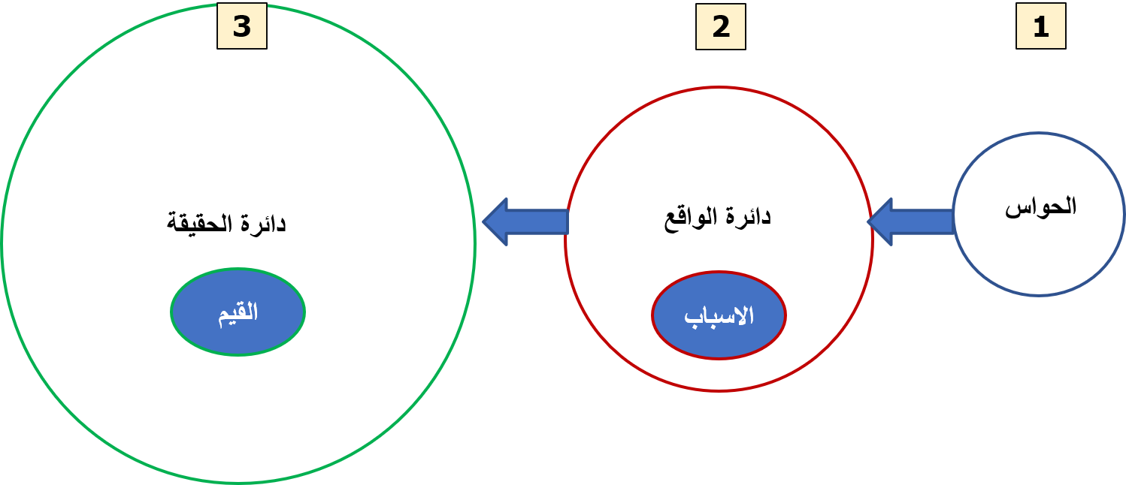
مسار إدراك الحقيقة حيث موطن القيم

فما علاقة القيم بالحقيقة؟
إن أي تعزيز تتعرض إليه أي دائرة من الدوائر المشار إليها في الرسم السابق دونما الالتفات لأهمية الدوائر التالية لها سيعرض الانسان لخلل عظيم في الادراك.
ولعل ما أشار إليه بعض المفكرين محاولين تشخيص سبب تخلف الامة وعوامل النهوض ما جعل الحل ينحو منحا هو أقرب ما يكون لتفعيل الأسباب فحسب، في حين أننا لم نبلغ بعد من القوة ما يجعلنا قادرين على مقارعة الأسباب الغربية بالأسباب، لذا صار لزاما علينا ان ننهج نهجا مختلفا حين نلاحظ في هذا العصر (4) كثرة النظريـات التي تفسر لنـا الظواهر الكونية والاجتماعية والنفسيـة، وكثير من الناس مَنْ يؤمن بها ويراها حقائق مسلَّمة، ثم يُكْتَشَف أن الكثير منها غير صحيح، ونلاحظ أيضاً أن بعض المسلمين قد أُعْجِب بكل ما تقدمـه الحضارة المعاصرة من نظريات، ولم يميزوا بالنظر والتدقيق بين الغث منها والسمين ما نجم عن ذلك:
أولا: تعدد صور تشخيص الازمة التي تواجهها الامة، ما بين من يقول بأهمية بلوغ الأسباب، وما بين من يشير للتقهقر الذي تتعرض اليه القيم، وما بين من يرجع ذلك لضعف الايمان، ومنهم من يعزز لتخاذل الامة عن ممارسة الجهاد، ومنهم من يشير لدور الاعلام في هدمها الأخلاقي، وآخرون يرون لضعف مناهج التعليم، ومنهم من يشير لتبعية الحكام للدول الغربية كامتداد طبيعي عما خلفه الاستعمار، ومنهم من يشير الى ان منظمة الأمم المتحدة كنظام قانوني عن صورة ذكية مختلفة للمستعمر يفرض سيطرته على العالم، وهكذا، ولعلنا في مبحثنا هذا نشير لمسار آخر، غير لاغين ما استعرضه الآخرون فيما تم تشخيصه، حيث يدور حول:
- السنن الإلهية في إدارة الأرض، فإدراك تلك السنن يمنحنا مسارا في مجال الحل.
- مراجعة للمسار التاريخي الذي آلت اليه الامة يبين أن ثمة صراع قائم فيما بين القيم من ناحية وقوة الأسباب من ناحية أخرى، وهو ما استوجب ان نتعرف على أيهما الأقوى في الصمود، وهل ستتمكن الأسباب من دحض القيم حين تستمر عبر استكشافاتها؟
ولعل من يستدرك قائلا من أن الله قد وعد من أن النصر سيكون للدين، فما دورنا نحن في المرحلة الحالية هل الانتظار أم العمل، وإن كان العمل فيفترض أن يكون في أي اتجاه؟ فهل من كانت في يده فسيله فليغرسها، هي دعوة عن يوم القيامة أم أنها تتضمن ما نحن فيه من ضعف، وهل السعي عبر مسار الفسائل مجديا؟ ثم نجد من يأتي ليقول من ان مواطن الضعف تعتبر منطلقات في مسارات القوة فكيف يمكن أن يكون ذلك؟
ويزداد الامر تعقيدا حين ندرك من أن ثمة عدد من الأدوات المستحدثة التي يستخدمها العدو للسيطرة على الكوكب، ومنها أداة معايير السيادة، فما حقيقة تلك المعايير وما وجهة نظرنا حيالها؟
لعلنا حين نطالع توجييه تعالى عبر ﴿فَلَمۡ تَقۡتُلُوهُمۡ وَلَـٰكِنَّ ٱللَّهَ قَتَلَهُمۡۚ وَمَا رَمَیۡتَ إِذۡ رَمَیۡتَ وَلَـٰكِنَّ ٱللَّهَ رَمَىٰ وَلِیُبۡلِیَ ٱلۡمُؤۡمِنِینَ مِنۡهُ بَلَاۤءً حَسَنًاۚ إِنَّ ٱللَّهَ سَمِیعٌ عَلِیمࣱ﴾ الأنفال ١٧ ثم نطالع ما جعله الله بين أيدينا ماثلا وهو "غزة" ما ينم عن طريق مختصر لو اجتهدنا فيه فلا يستحق الامر الانتظار والزمن لحين ان ننهض، بل البذل (بالوسع) للأسباب، لا مقارعة سبب بسبب مماثل، فالدافع الايماني كطاقة مطلب كي نستوفي معادلته سبحانه كجنود على الأرض، ( وَلَقَدۡ سَبَقَتۡ كَلِمَتُنَا لِعِبَادِنَا ٱلۡمُرۡسَلِینَ ۝١٧١ إِنَّهُمۡ لَهُمُ ٱلۡمَنصُورُونَ ۝١٧٢ وَإِنَّ جُندَنَا لَهُمُ ٱلۡغَـٰلِبُونَ ۝١٧٣﴾ الصافات ١٧٠-١٧٣
فما حقيقة النصرة وما سمات من يستحق الغلبة؟

"المعايير" في التقدم والتخلف للأمم

يستعرض د. ستيفن بنكر (5)، عالم النفس الكندي الأميركي، والمدافع الشرس عن فكرة أن "العالم يتقدم نحو الأفضل “حين يذكر أن ليس هناك شك في أن العالم شهد تحولا في الرفاهية المادية في المائتي عام الماضية، ويوثق بنكر هذا بالتفصيل، من زيادة توافر الملابس والمواد الغذائية والنقل، إلى الانخفاض العالمي المهم على ما يبدو بشكل كبير في تكلفة الضوء الاصطناعي. ومع ذلك، هناك نقطة يبدأ عندها ارتفاع النشاط الاقتصادي بالانفصال عن الرفاهية. في الواقع، يقيس الناتج المحلي الإجمالي فقط المعدل الذي يقوم فيه المجتمع بتحويل الطبيعة والأنشطة البشرية إلى الاقتصاد النقدي، بغض النظر عن جودة الحياة الناجمة عنه. أي شيء يسبب النشاط الاقتصادي من أي نوع، جيد أم سيئ، يضاف إلى الناتج المحلي الإجمالي. على سبيل المثال، يؤدي التسرب النفطي إلى زيادة الناتج المحلي الإجمالي بسبب تكلفة تنظيفه، ذلك أنه كلما كان التسرب أكبر، كان الناتج المحلي الإجمالي أفضل.
إن هذا التباعد ماثل مأساويا في الحياة اليومية في أرجاء العالم كافة، ويتم إخفاؤه بقسوة في الإحصائيات العالمية عن ارتفاع الناتج المحلي الإجمالي عندما تدمر المصالح القوية للشركات والمصالح السياسية حياة الضعفاء باسم "التقدم" الاقتصادي.
بنكر يدرك فظاظة الناتج المحلي الإجمالي كمقياس، لكنه يستخدمه بشكل متكرر في كتابه، لأنه يدّعي "أنه يرتبط بكل المؤشرات على ازدهار الإنسان". لكن هذا يأتي عكس ما اكتُشف عندما قام الاقتصاديون بتعديل الناتج المحلي الإجمالي بحيث يشمل العوامل الرئيسة الأخرى التي تؤثر على ازدهار الإنسان. أحد المقاييس البديلة المرموقة الأخرى، مؤشر التقدم الحقيقي (GPI)، يقلل من الناتج المحلي الإجمالي للعوامل البيئية السلبية مثل تكلفة التلوث، وفقدان الغابات الكبرى ونوعية التربة، والعوامل الاجتماعية مثل تكلفة الجريمة والتنقل. ويزيد مقياس العوامل الإيجابية المفقودة من الناتج المحلي الإجمالي مثل الأعمال المنزلية والعمل التطوعي والتعليم العالي. وقد تم قياس ستين عاما من مؤشر التقدم الحقيقي التاريخي للعديد من البلدان في جميع أنحاء العالم، والنتائج تدحض ادّعاء بنكر ارتباط الناتج المحلي الإجمالي بالرفاهية بشكل مدوٍّ في الواقع، وهو ما أوضحته النتائج البيانية من أن التقدم الحقيقي العالمي قد بلغ ذروته في عام 1978 وانخفض باستمرار منذ ذلك الحين.
(تقدم لصالح من)؟ وهذا السؤال من شأنه أن ينقلنا إلى موضوع أساسي آخر في سردية التقدم التي يتبناها بنكر: من الذي ينعم بهذا التقدم فعلا؟ يُخصّص بنكر جزءا كبيرا من كتابه للرسوم البيانية التي تُظهِر التقدم العالمي في جودة الحياة الإنسانية ككل. ومع ذلك، فإن بعض إغفالاته وأخطائه التي أوردها حول هذا الموضوع كانت واضحة للغاية. وفي حين أن الناتج المحلي الإجمالي العالمي زاد 22 ضعفا منذ عام 1970، فإن نطاق الموت للمخلوقات التي نتشارك معها الأرض قد اتسع. كما هو مبيّن في الشكل 2، فقد جاء التقدم البشري في استهلاك المواد على حساب انخفاض 58٪ في الفقاريات، بما في ذلك انخفاض صادم بنسبة 81٪ من الحيوانات في أنظمة المياه العذبة. ومقابل كل خمسة طيور أو خمس سمكات عاشت في نهر أو بحيرة عام 1970، هناك الآن واحد فقط.
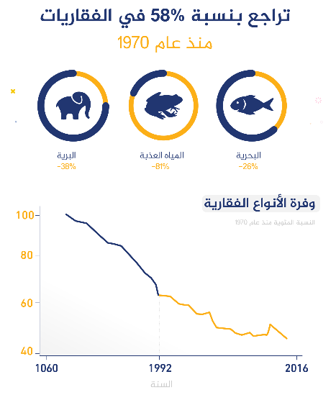
لكننا لسنا بحاجة إلى النظر لخارج الجنس البشري من وجهة نظر بنكر الانتقائية للتقدم. من جهة أخرى يخبرنا أن "العنف العنصري ضد الأميركيين الأفارقة تراجع في القرن العشرين، وانخفض أكثر منذ ذلك الحين". لكن ما يرفض الإبلاغ عنه هو الزيادة الكبيرة في معدلات حبس الأميركيين من أصل أفريقي خلال الفترة نفسها. الرجل الأميركي من أصل أفريقي أصبح الآن أكثر عرضة للاعتقال بستة أضعاف من الرجل الأبيض، مما نتج عنه إحصائية مؤسفة، تشير إلى أن واحدا من كل ثلاثة رجال أميركيين من أصل أفريقي حاليا يتوقع اعتقاله في حياته. والخلاصة المريعة من ذلك هي أن العنف العنصري ضد الأميركيين الأفارقة لم يتراجع أبدا، كما يقترح بنكر. وبدلا من ذلك، أصبحت هذه العنصرية مؤسسية في السياسة القومية للولايات المتحدة فيما يُعرف باسم "الانتقال من المدارس إلى السجون".

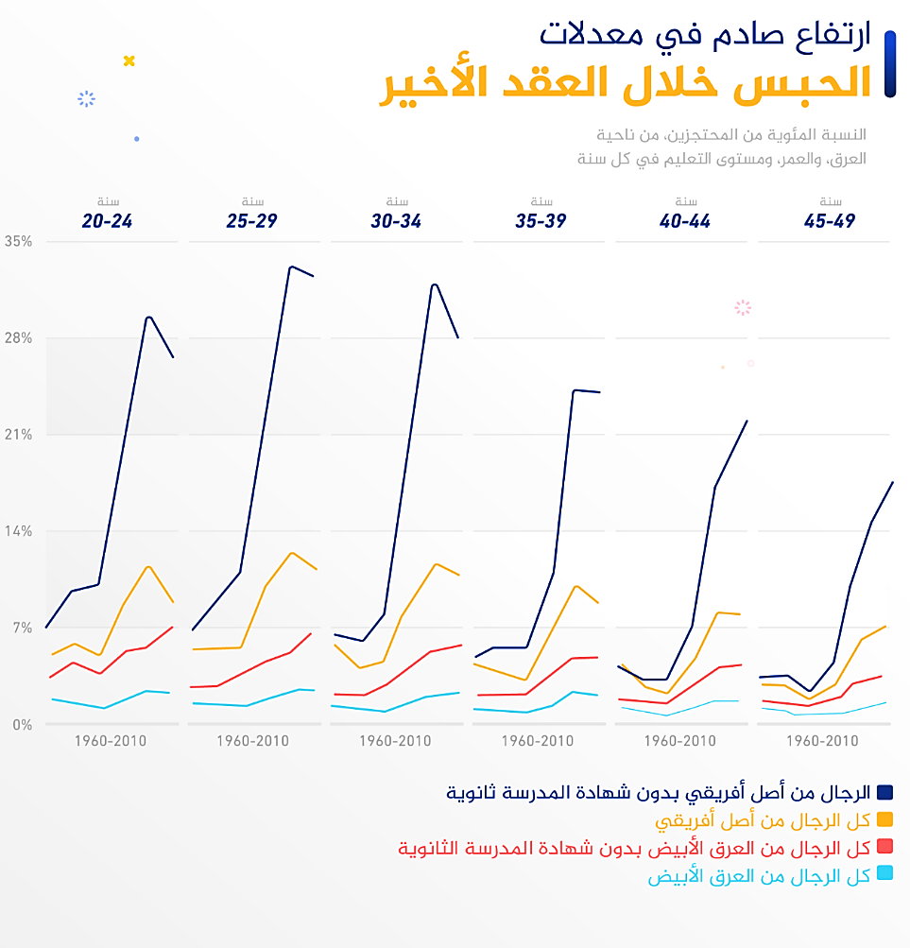
المــــــــــيزان وليس الصراع

إن هذا الكون بني على ميزان، وما السنن الكونية والسنن الإنسانية إلا مساراً لتعزيز هذا الميزان، فلا نهضة مستدامة من دون تدافع دائم فيما بين الأمم، واستدامة

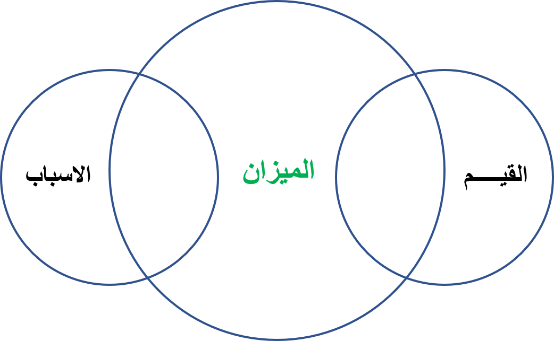

النهضة تكون بقدر المحافظة على هذا الميزان، وقد أشارت العديد من آيات القرآن الكريم لأهمية ركيزة الميزان هذا فنجد:
- ﴿وَٱلنَّجۡمُ وَٱلشَّجَرُ یَسۡجُدَانِ ۝٦ وَٱلسَّمَاۤءَ رَفَعَهَا وَوَضَعَ ٱلۡمِیزَانَ ۝٧ أَلَّا تَطۡغَوۡا۟ فِی ٱلۡمِیزَانِ ۝٨ وَأَقِیمُوا۟ ٱلۡوَزۡنَ بِٱلۡقِسۡطِ وَلَا تُخۡسِرُوا۟ ٱلۡمِیزَانَ ۝٩﴾ الرحمن ٦-٩

- ﴿ٱللَّهُ ٱلَّذِیۤ أَنزَلَ ٱلۡكِتَـٰبَ بِٱلۡحَقِّ وَٱلۡمِیزَانَۗ وَمَا یُدۡرِیكَ لَعَلَّ ٱلسَّاعَةَ قَرِیبࣱ ۝١٧ یَسۡتَعۡجِلُ بِهَا ٱلَّذِینَ لَا یُؤۡمِنُونَ بِهَاۖ وَٱلَّذِینَ ءَامَنُوا۟ مُشۡفِقُونَ مِنۡهَا وَیَعۡلَمُونَ أَنَّهَا ٱلۡحَقُّۗ أَلَاۤ إِنَّ ٱلَّذِینَ یُمَارُونَ فِی ٱلسَّاعَةِ لَفِی ضَلَـٰلِۭ بَعِیدٍ ۝١٨﴾ الشورى ١٧-١٨

- ﴿وَإِلَىٰ مَدۡیَنَ أَخَاهُمۡ شُعَیۡبࣰاۚ قَالَ یَـٰقَوۡمِ ٱعۡبُدُوا۟ ٱللَّهَ مَا لَكُم مِّنۡ إِلَـٰهٍ غَیۡرُهُۥۖ قَدۡ جَاۤءَتۡكُم بَیِّنَةࣱ مِّن رَّبِّكُمۡۖ فَأَوۡفُوا۟ ٱلۡكَیۡلَ وَٱلۡمِیزَانَ وَلَا تَبۡخَسُوا۟ ٱلنَّاسَ أَشۡیَاۤءَهُمۡ وَلَا تُفۡسِدُوا۟ فِی ٱلۡأَرۡضِ بَعۡدَ إِصۡلَـٰحِهَاۚ ذَ ٰ⁠لِكُمۡ خَیۡرࣱ لَّكُمۡ إِن كُنتُم مُّؤۡمِنِینَ﴾ [الأعراف ٨٥

- ﴿ٱللَّهُ ٱلَّذِیۤ أَنزَلَ ٱلۡكِتَـٰبَ بِٱلۡحَقِّ وَٱلۡمِیزَانَۗ وَمَا یُدۡرِیكَ لَعَلَّ ٱلسَّاعَةَ قَرِیبࣱ ۝١٧ یَسۡتَعۡجِلُ بِهَا ٱلَّذِینَ لَا یُؤۡمِنُونَ بِهَاۖ وَٱلَّذِینَ ءَامَنُوا۟ مُشۡفِقُونَ مِنۡهَا وَیَعۡلَمُونَ أَنَّهَا ٱلۡحَقُّۗ أَلَاۤ إِنَّ ٱلَّذِینَ یُمَارُونَ فِی ٱلسَّاعَةِ لَفِی ضَلَـٰلِۭ بَعِیدٍ ۝١٨﴾ [الشورى ١٧-١٨

- ﴿لَقَدۡ أَرۡسَلۡنَا رُسُلَنَا بِٱلۡبَیِّنَـٰتِ وَأَنزَلۡنَا مَعَهُمُ ٱلۡكِتَـٰبَ وَٱلۡمِیزَانَ لِیَقُومَ ٱلنَّاسُ بِٱلۡقِسۡطِۖ وَأَنزَلۡنَا ٱلۡحَدِیدَ فِیهِ بَأۡسࣱ شَدِیدࣱ وَمَنَـٰفِعُ لِلنَّاسِ وَلِیَعۡلَمَ ٱللَّهُ مَن یَنصُرُهُۥ وَرُسُلَهُۥ بِٱلۡغَیۡبِۚ إِنَّ ٱللَّهَ قَوِیٌّ عَزِیزࣱ﴾ [الحديد ٢٥
وجاء في تفسير الميزان للطبري من أنه العدل، فقوله: ﴿أَلا تَطْغَوْا فِي الْمِيزَانِ﴾ اعدل يا ابن آدم كما تحب أن يعدل عليك، وأوف كما تحبّ أن يُوَفى لك، فإن بالعدل صلاح الناس.
وكان ابن عباس يقول: يا معشر المَوالِي، إنكم قد وليتم أمرين، بهما هلك من كان قبلكم، هذا المكيال والميزان.
وقِيلَ المِيزانُ القُرْآنُ لِأنَّ فِيهِ بَيانُ ما يُحْتاجُ إلَيْهِ، وبِهِ قالَ الحُسَيْنُ بْنُ الفَضْلِ، والأوَّلُ أوْلى. (الشوكاني)
وَقَالَ ابْنُ عُيَيْنَةَ: الْإِقَامَةُ بِالْيَدِ وَالْقِسْطُ بِالْقَلْبِ (القرطبي)
قَوْلُهُ تَعالى: ﴿وَوَضَعَ المِيزانَ﴾ فِيهِ ثَلاثَةُ أقْوالٍ. أحَدُها: أنَّهُ العَدْلُ، قالَهُ الأكْثَرُونَ، مِنهم مُجاهِدٌ والسُّدِّيُّ واللُّغَوِيُّونَ. قالَ الزَّجّاجُ: وهَذا لِأنَّ المُعادَلَةَ: مُوازَنَةُ الأشْياءِ. والثّانِي: أنَّهُ المِيزانُ المَعْرُوفُ، لِيَتَناصَفَ النّاسُ في الحُقُوقِ، قالَهُ الحَسَنُ، وقَتادَةُ، والضَّحّاكُ. والثّالِثُ: أنَّهُ القُرْآنُ، قالَهُ الحُسَيْنُ بْنُ الفَضْلِ. (ابن الجوزي)
ولما كان العدل هو الأصل في كل ما جاء من تفاسير، فهو كقيمة يجب أن تكون ممتثلة في كافة مجالات الحياة لا مجال دون مجال، فما بين ظواهر كونية في مثل الليل والنهار ﴿ لَا ٱلشَّمۡسُ یَنۢبَغِی لَهَاۤ أَن تُدۡرِكَ ٱلۡقَمَرَ وَلَا ٱلَّیۡلُ سَابِقُ ٱلنَّهَارِۚ وَكُلࣱّ فِی فَلَكࣲ یَسۡبَحُونَ ۝٤٠﴾ يس ٣٩-٤٠ ، ﴿إِنَّ فِی ٱخۡتِلَـٰفِ ٱلَّیۡلِ وَٱلنَّهَارِ وَمَا خَلَقَ ٱللَّهُ فِی ٱلسَّمَـٰوَ ٰ⁠تِ وَٱلۡأَرۡضِ لَـَٔایَـٰتࣲ لِّقَوۡمࣲ یَتَّقُونَ﴾ يونس ٦
إلى الطير والحيوان ﴿إِنِّی وَجَدتُّ ٱمۡرَأَةࣰ تَمۡلِكُهُمۡ وَأُوتِیَتۡ مِن كُلِّ شَیۡءࣲ وَلَهَا عَرۡشٌ عَظِیمࣱ ۝٢٣ وَجَدتُّهَا وَقَوۡمَهَا یَسۡجُدُونَ لِلشَّمۡسِ مِن دُونِ ٱللَّهِ وَزَیَّنَ لَهُمُ ٱلشَّیۡطَـٰنُ أَعۡمَـٰلَهُمۡ فَصَدَّهُمۡ عَنِ ٱلسَّبِیلِ فَهُمۡ لَا یَهۡتَدُونَ ۝٢٤﴾ النمل ٢٣-٢٤
فكان الميزان مشمولا كذلك فيما بين الايمان بالقيم ايمانا وامتثالا والأسباب تفعيلا.

التفاضل حين يكون عبر تفعيل الأسباب فحسب
جاء الغرب – بعد أن استحوذ ظلما على معظم دول العالم- ليطلق مؤشرات للتقدم، فجعل ما يطلقه من مؤشرات " Index’s" بمثابة الميزان في التقدم والتأخر، وإن كان ذلك مما يشير للإحسان كقيمة يحث عليها الدين لبلوغ الريادة في كافة مجالات الحياة، فالمؤشر هو بيان حيال ما توصل إليه الإنسان الغربي "المستعمر" في مجالات الحياة، وجاء في تعريف ومعنى مؤشر في معجم المعاني الجامع:
  - مُؤَشِّر: علامة
  - مُؤَشِّرُ المِيزَانِ : لِسَانُهُ، إِبْرَتُهُ

نماذج عن المؤشرات المنطلقة عن تفعيل الاسباب
تتبارى الدول المستعمرة في الترويج لمدنها عالميا للاستحواذ على أكبر عدد ممكن من السياح، والاستثمارات الأجنبية، التباري الذي تمخض عن عناصر للجذب السياحي والاستثماري، وما يلي من يقف في القمة ومن صار نحو القاع في موقع المؤشر.
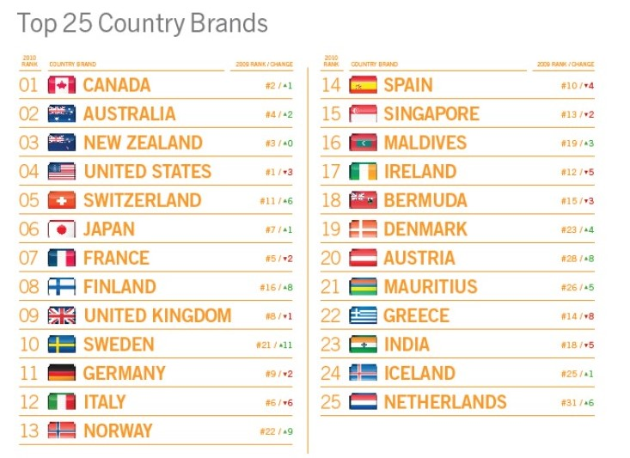
المدن العالمية الأعلى في معايير التفضيل السياحي والاستثماري

ولعلنا نعرج في نظرة تالية على معيار آخر في مجال "الأنظمة الصحية" ، لنجد إحدى الدول العربية، وذلك عبر مؤشر من ست عناصر، وقد صار في مؤخرة دول العالم بعد أن كان مستوفياً وسابقاً لدول عظمى.
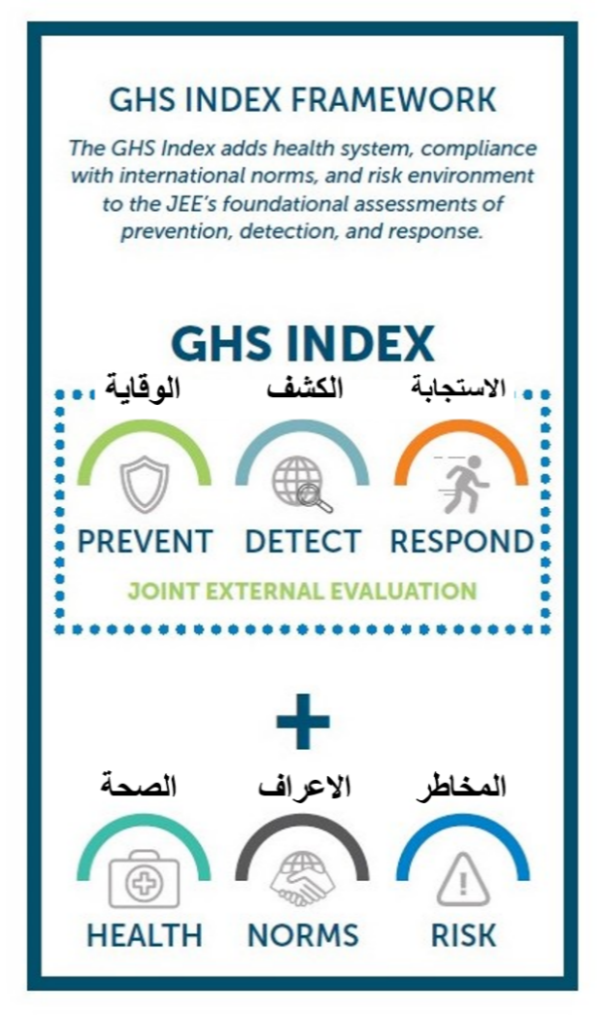
عناصر المؤشر الصحي

حيث نلاحظ انعكاس المؤشر الصحي هذا على نطاق دولي ليعزز التفاضل والريادة لدول والتخلف عن ركب استيفاء عناصر المؤشر من قبل دول أخرى، ولا يهمنا هنا استعراض كافة الدول سوى لدولتين من أجل المقارنة، وهما أميركا التي يمكن أن نشبهها بحيوان الضبع في اعتمادها للأسباب على حساب القيم لتتبوء المرتبة الأولى عالميا وتجعل دولة كالعراق في القاع، حين جعلتها تعجز كدولة كبرى منتجة للنفط غير قادرة حتى لاستيفاء العناصر الصحية لشعبها، وفيما يلي النتيجتين حيث صارت العراق في المرتبة 167 من أصل 195، وأميركا صارت في المرتبة الأولى من أصل 195 دولة.

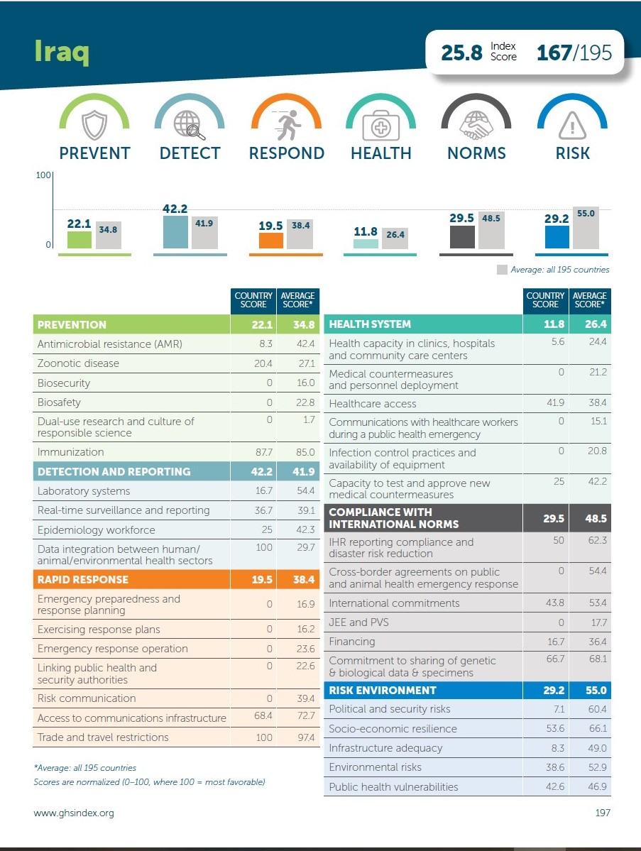
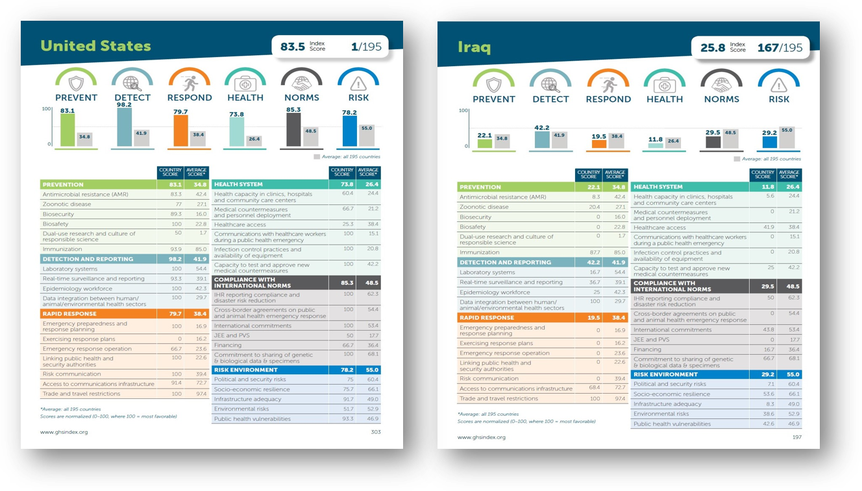
مقارنة المؤشر الصحي للبلدين
والمؤشرات لا تنتهي غير إننا اخترنا مؤشرا ثالثا في مجال الاستثمار حين يجعل المؤشر لصالح الدول المستعمرة الغربية الأكثر جدوا في العائد على الاستثمار، في حين دولا أفريقية تتمتع بالغلل والموارد المعدنية والذهب غير مستوفية وليست ذات جدوى استثمارية، وما يلي جدولا يبين ذلك.
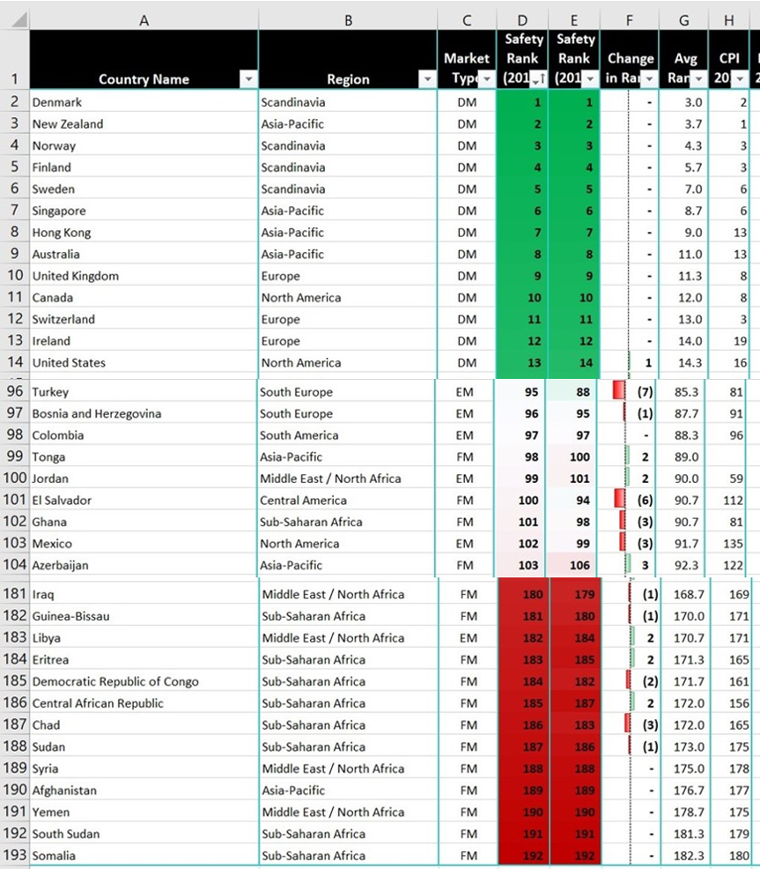

هؤلاء المتبجحون بالأسباب والنابذون للقيم الإنسانية مثلهم كمثل مجموعة من الضباع استهمت على فريسة، والفريسة بالرغم مما كانت تتمتع به من قوة أحالتها إلى أشلاء، فأين كانت العراق في 1932 وكيف صارت في 2020، ولنا أن نلاحظ سعر صرف الدينار العراقي كيف كان وما آل إليه في الجدول التالي:
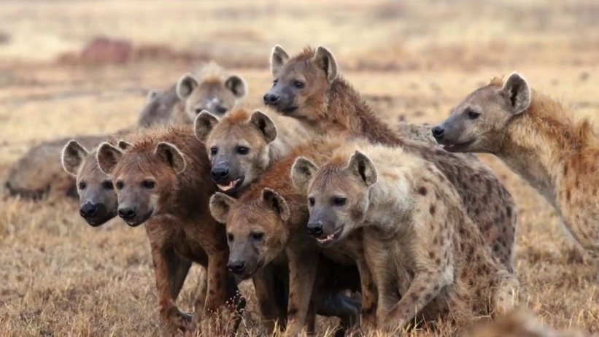
العام | قيمة الدينار مقابل الدولار الامريكي
1932 | 4,86
العام | قيمة الدولار مقابل الدينار العراقي
2020 | 1,470

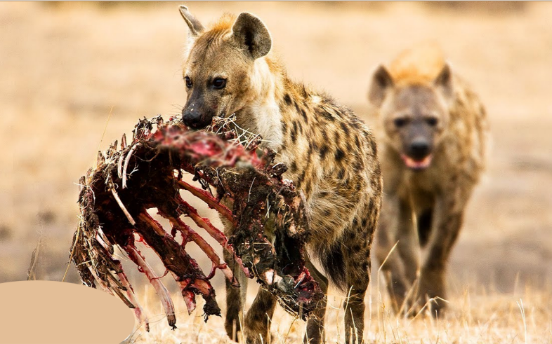

ولعل ما كشفه تقرير سابق (5) يبين لنا جانبا من هذا الخلل إذ يذكر " ستيفن بنكر"، عبر الأرقام والإحصائيات والرسوم البيانية في كتابه "التنوير الآن"
والمحشو بخمسة وسبعين رسما بيانيا إذ يقدم أدلة دامغة على قرون من التقدم في العديد من المناحي التي ينبغي أن تهمنا جميعا في التراجع حاد في العنف من كل الأنواع، تقابله زيادات مذهلة في الصحة وطول العمر والتعليم وحقوق الإنسان. إنها وجاهة سردية بنكر بالتحديد، التي تجعل العيوب في جداله شديدة الخطورة. هذه العيوب تستتر تحت مثل هذه الطبقة الواهنة من البيانات والبلاغة التي تحتاج إلى كشفها بعناية. ففي الوقت الذي كان بنكر على وشك أن يضع اللمسات الأخيرة على مسودته، كان هناك 15 ألف عالم من 184 دولة يوجهون تحذيرا شديد اللهجة للإنسانية. نظرا لاستهلاكنا المفرط لموارد العالم، أعلن العلماء أننا نواجه "خسارة كارثية واسعة النطاق للتنوع البيولوجي"، وحذروا من أن الوقت ينفد و"قريبا سيكون الوقت قد فات على تدارك هذا المسار المخيب".
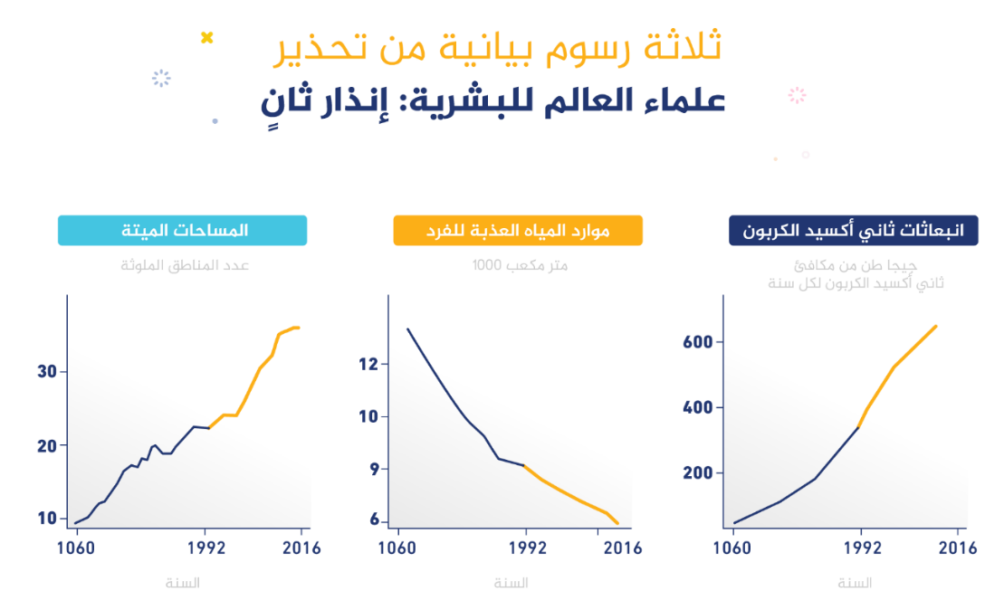
وقد تضمن التحذير تسعة رسوم بيانية متقنة وتحليلا جرى بحثه وصياغته بعناية يُظهِر أن التأثير البشري على النظم البيولوجية بدأ يتزايد، على العديد من الأصعدة، بوتيرة غير مسؤولة. تظهر ثلاثة من هذه الرسوم البيانية المقلقة هنا ارتفاع انبعاثات ثاني أكسيد الكربون، الانخفاض في المياه العذبة المتاحة، والزيادة في عدد المناطق غير الصالحة للحياة (نطاقات الموت) للمحيطات، نتيجة الجريان السطحي للأسمدة الصناعية.
لم يكن هذا الإنذار هو الأول من نوعه، فقبل ذلك بخمسة وعشرين عاما، في عام 1992، قام 1700 عالم (بمن فيهم أغلبية الحائزين على جائزة نوبل) بتوجيه تحذير مماثل إلى القادة الحاكمين في أنحاء العالم كافة، داعين إلى الاعتراف بالحالة الهشة للأرض، وإلى انبثاق أخلاقيات جديدة من إدراكنا لمبدأ "كلنا على المركب نفسه". توضح الرسوم البيانية الحالية بشكل صارخ مدى قلة اهتمام العالم بهذا الإنذار منذ عام 1992.
بالمجمل، يبدو الأمر كما لو أن حضارتنا تواصل أخذ القروض البنكية لكي تزود الحساب بالأموال، ثم تدّعي بأن مصدر هذه الأموال دخل شهري ونحتفل نحن بـ "التقدم" المستمر. لكي تنفد الأموال في النهاية، وتنتهي اللعبة. ديدنهم معاداة الإنسانية والكراهية، واللامبالاة بالمجاعات، واسترسالهم في ذلك.
والشركات متعددة الجنسيات، التي يقوم عليها في الوقت الحاضر تسعة وستون اقتصادا من بين أكبر مئة اقتصاد في العالم، مدفوعة بزيادة القيمة المالية لمساهميها على المدى القصير، بغض النظر عن الأثر طويل المدى لذلك على البشرية. ومع انخفاض موارد المياه العذبة، على سبيل المثال، يريدون شراء ما تبقى منها وبيعه في زجاجات بلاستيكية للاستهلاك السريع أو معالجتها في مشروبات سكرية، ودفع المليارات في البلدان النامية نحو السمنة عبر التسويق المتقدم. في الواقع، وإلى أن تتداعى الحضارة ذاتها، فمن المرجح أن تؤدي زيادة الكوارث البيئية إلى تعزيز الناتج المحلي الإجمالي للبلدان المتقدمة حتى في الوقت الذي تعاني فيه المناطق الأقل تقدما من عواقب وخيمة.
معادلات كاذبة في جعل الأسباب مقدمة على القيم
وكما نرى بشكل متزايد، فإن العديد من أخطاء "بنكر" تنشأ من حقيقة أنه يخلط بين قوتين محركتين مختلفتين خلال القرون القليلة الماضية: تحسنات في العديد من جوانب تفعيل الاسباب على حساب القيم الإنسانية، هذا يقودنا إلى الرسم البياني
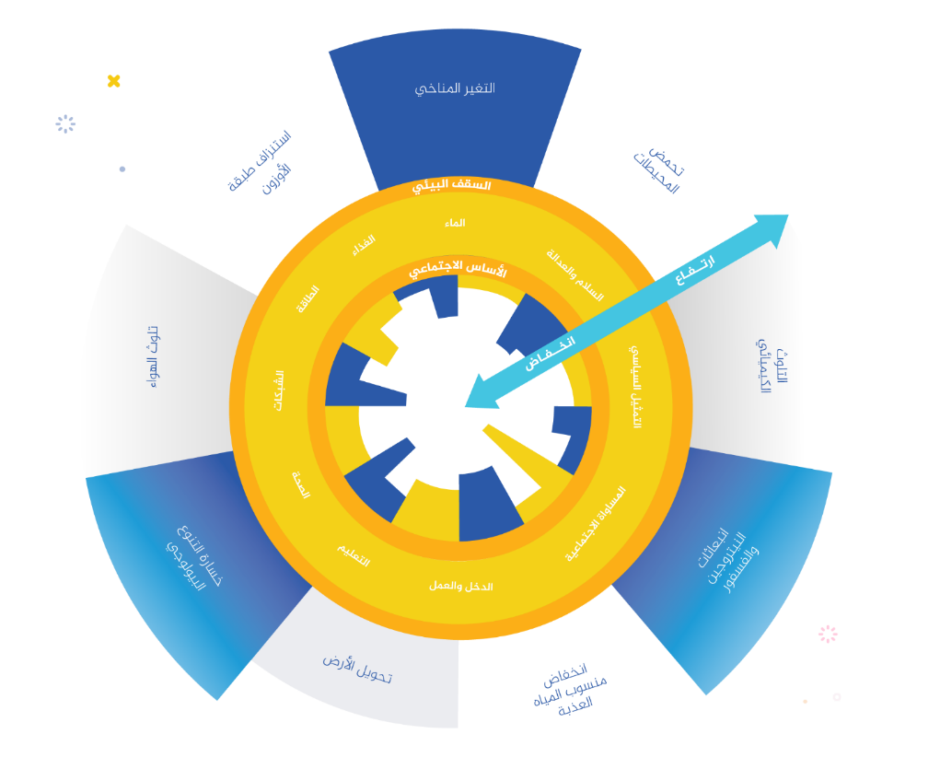
أثر تفعيل الأسباب كمحور للتقدم فحسب على الأساس الاجتماعي
النهائي ، وهو في الواقع واحد من رسوم بنكر الخاصة، ويبيّن الانخفاض في السنوات الأخيرة من عمليات البحث على شبكة الإنترنت عن النكات الجنسية والعنصرية. بالإضافة إلى الإحصائيات الأخرى، يستخدم هذا الدليل كإثبات في حجته بأنه خلافا لما قرأناه في العناوين اليومية، فإن الأفكار السابقة الرجعية القائمة على نوع الجنس والعِرق والتوجه الجنسي هي في الواقع في تناقص.
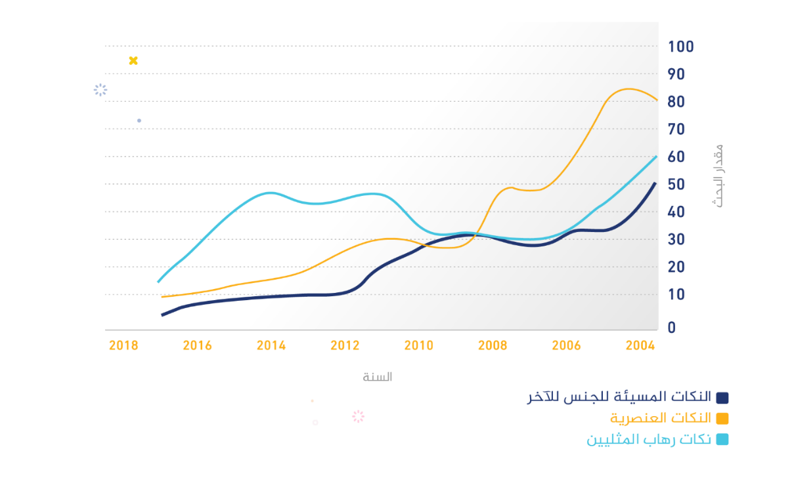
"يبدو أن بنكر ينظر إلى كل التطور الأخلاقي من عصور ما قبل التاريخ إلى يومنا هذا على أنه "تقدم". عندما أكد توماس باين على "حقوق الإنسان" في عام 1792، حُوكم وأُدين غيابيا من قِبل البريطانيين بتهمة التشهير. وستمر 150 سنة أخرى قبل أن تعترف بفكرته العظيمة عالميا في اﻷمم المتحدة. أُلقي القبض على إميلي بانكهورست سبع مرات في كفاحها للحصول على حق المرأة في الانتخاب، وكان يكرهها باستمرار "المعتدلون" في ذلك الوقت لنهجها الراديكالي في السعي إلى شيء أصبح الآن قاعدة لا نزاع فيها. عندما نشرت راشيل كارسون كتاب "الربيع الصامت" في عام 1962، مع أول عرض فاضح للاستخدام العشوائي لمبيدات الآفات، تم التنديد بموقفها الانفرادي على أنه هستيري وغير علمي. بعد ثماني سنوات فقط، سار 20 مليون أميركي لحماية البيئة في يوم الأرض الأول".

مؤشرات القرآن الكريم المنطلقة عن مزيج من القيم والأسباب

يستعرض لنا القرآن مؤشرات عديدة، وقد وجدناها منثورة عبر مزيج فيما بين القصص، والتشريعات، والقيم السلوكية، والأسباب الارضية، وفيما يلي مما وقعنا عليه:

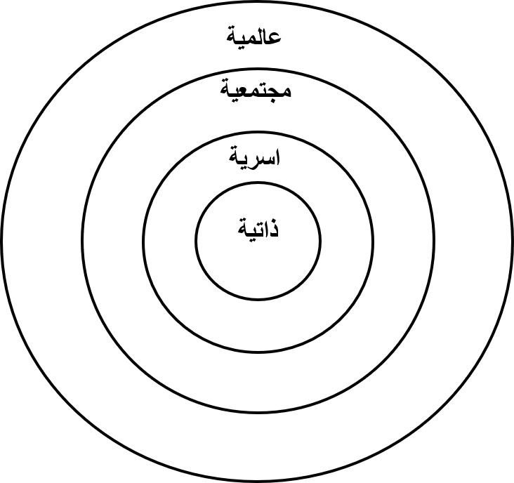
رسم توضيحي لنطاق المؤشرات القرآنية في الأداء بأنواعها
بدء من الذات نحو العالمية

ما يلي بعض المؤشرات التي تجمع فيما بين الأسباب والقيم والامتثال السلوكي للقيم

تسلسل | المعيار | مثال
1 | الايمان | - المحافظة على التشريع:  ﴿قَالَ یَـٰهَـٰرُونُ مَا مَنَعَكَ إِذۡ رَأَیۡتَهُمۡ ضَلُّوۤا۟ ۝٩٢ أَلَّا تَتَّبِعَنِۖ أَفَعَصَیۡتَ أَمۡرِی ۝٩٣ قَالَ یَبۡنَؤُمَّ لَا تَأۡخُذۡ بِلِحۡیَتِی وَلَا بِرَأۡسِیۤ إِنِّی خَشِیتُ أَن تَقُولَ فَرَّقۡتَ بَیۡنَ بَنِیۤ إِسۡرَ ٰ⁠ۤءِیلَ وَلَمۡ تَرۡقُبۡ قَوۡلِی ۝٩٤﴾ طه ٩٢-٩٤  - المعية:  ﴿فَلَمَّا تَرَ ٰ⁠ءَا ٱلۡجَمۡعَانِ قَالَ أَصۡحَـٰبُ مُوسَىٰۤ إِنَّا لَمُدۡرَكُونَ ۝٦١ قَالَ كَلَّاۤ إِنَّ مَعِیَ رَبِّی سَیَهۡدِینِ ۝٦٢ فَأَوۡحَیۡنَاۤ إِلَىٰ مُوسَىٰۤ أَنِ ٱضۡرِب بِّعَصَاكَ ٱلۡبَحۡرَۖ فَٱنفَلَقَ فَكَانَ كُلُّ فِرۡقࣲ كَٱلطَّوۡدِ ٱلۡعَظِیمِ ۝٦٣﴾ الشعراء ٦١-٦٣  - ذبح الابن:  (فَلَمَّا بَلَغَ مَعَهُ ٱلسَّعۡیَ قَالَ یَـٰبُنَیَّ إِنِّیۤ أَرَىٰ فِی ٱلۡمَنَامِ أَنِّیۤ أَذۡبَحُكَ فَٱنظُرۡ مَاذَا تَرَىٰۚ قَالَ یَـٰۤأَبَتِ ٱفۡعَلۡ مَا تُؤۡمَرُۖ سَتَجِدُنِیۤ إِن شَاۤءَ ٱللَّهُ مِنَ ٱلصَّـٰبِرِینَ ۝١٠٢﴾ الصافات ١٠١-١٠٢
2 | درجات الايمان | المقامات وفق ما أشار اليها إجتهادا العلامة إبن القيم في "مدارج السالكين" في مثل (الانابة، والاشفاق، والبرق..)
3 | القيم السلوكية الجنس  (الاناث) | - (مريم) عليها السلام، التي أحصنت فرجها  - (عائشة) رضي الله عنها، حادثة الافك
 | القيم السلوكية  (الذكور) | - قوم لوط وفعل الفاحشة  - وسقى لهما، مبادرة موسى عليه السلام
4 | الجوارح | - ن. والقلم، أنت محاسب على ما يخطه قلمك  - حادثة الافك، كف اللسان عما سمعت  - الغيبة والنميمة
5 | النصيحة | لقمان لابنه
6 | نطاق المفاصلة | سورة الفاتحة (انعمت-غير المغضوب- ولا الضالين)
7 | درجات الشكر | - السحرة في سجودهم اللحظي  - نبينا سليمان في سجوده اللحظي مع كل ما يستوجب الشكر
8 | النبذ | الخمور، الربى، الميسر، الكذب، الغيبة، ..الخ
10 | دائرة الحقيقة مقابل دائرة الواقع | في مثل: مواقف الخضر ونبينا موسى عليهما السلام
11 | نبذ الكبر برؤية الحق | - ليبلوني أأشكر  - والقى السحرة سجدا  - موقف إبليس حين تكبر عن السجود لآدم، في حين سجد الملائكة طائعين.
12 | الانسجام مع الكون | - الفجر (وَكُلُوا۟ وَٱشۡرَبُوا۟ حَتَّىٰ یَتَبَیَّنَ لَكُمُ ٱلۡخَیۡطُ ٱلۡأَبۡیَضُ مِنَ ٱلۡخَیۡطِ ٱلۡأَسۡوَدِ مِنَ ٱلۡفَجۡرِۖ ثُمَّ أَتِمُّوا۟ ٱلصِّیَامَ) البقرة 187  - الليل ﴿وَمِنَ ٱلَّیۡلِ فَتَهَجَّدۡ بِهِۦ نَافِلَةࣰ لَّكَ عَسَىٰۤ أَن یَبۡعَثَكَ رَبُّكَ مَقَامࣰا مَّحۡمُودࣰا﴾ الإسراء ٧٩  - الجبال ﴿۞ وَلَقَدۡ ءَاتَیۡنَا دَاوُۥدَ مِنَّا فَضۡلࣰاۖ یَـٰجِبَالُ أَوِّبِی مَعَهُۥ وَٱلطَّیۡرَۖ وَأَلَنَّا لَهُ ٱلۡحَدِیدَ ۝١٠ أَنِ ٱعۡمَلۡ سَـٰبِغَـٰتࣲ وَقَدِّرۡ فِی ٱلسَّرۡدِۖ وَٱعۡمَلُوا۟ صَـٰلِحًاۖ إِنِّی بِمَا تَعۡمَلُونَ بَصِیرࣱ ۝١١﴾ سبأ ١٠-١١
13 | المرض، آلام الجسد | - مرض أيوب عليه السلام  - مريم في الحرج مما أصابها (قَالَتۡ یَـٰلَیۡتَنِی  مِتُّ قَبۡلَ هَـٰذَا وَكُنتُ نَسۡیࣰا مَّنسِیࣰّا ۝٢٣﴾ مريم  ٢٠-٢٣
14 | اركان الإسلام الخمس | - الصيام: ﴿یَـٰۤأَیُّهَا ٱلَّذِینَ ءَامَنُوا۟ كُتِبَ عَلَیۡكُمُ ٱلصِّیَامُ كَمَا كُتِبَ عَلَى ٱلَّذِینَ مِن قَبۡلِكُمۡ لَعَلَّكُمۡ تَتَّقُونَ﴾ البقرة ١٨٣  - الصلاة والزكاة ﴿وَأَقِیمُوا۟ ٱلصَّلَوٰةَ وَءَاتُوا۟ ٱلزَّكَوٰةَ وَٱرۡكَعُوا۟ مَعَ ٱلرَّ ٰ⁠كِعِینَ﴾ البقرة ٤٣  - الحج: ﴿ٱلۡحَجُّ أَشۡهُرࣱ مَّعۡلُومَـٰتࣱۚ فَمَن فَرَضَ فِیهِنَّ ٱلۡحَجَّ فَلَا رَفَثَ وَلَا فُسُوقَ وَلَا جِدَالَ فِی ٱلۡحَجِّۗ وَمَا تَفۡعَلُوا۟ مِنۡ خَیۡرࣲ یَعۡلَمۡهُ ٱللَّهُۗ وَتَزَوَّدُوا۟ فَإِنَّ خَیۡرَ ٱلزَّادِ ٱلتَّقۡوَىٰۖ وَٱتَّقُونِ یَـٰۤأُو۟لِی ٱلۡأَلۡبَـٰبِ﴾ البقرة ١٩٧  - الشهادتين: ﴿مَّا كَانَ مُحَمَّدٌ أَبَاۤ أَحَدࣲ مِّن رِّجَالِكُمۡ وَلَـٰكِن رَّسُولَ ٱللَّهِ وَخَاتَمَ ٱلنَّبِیِّـۧنَۗ وَكَانَ ٱللَّهُ بِكُلِّ شَیۡءٍ عَلِیمࣰا﴾ الأحزاب ٤٠
15 | المسؤولية المجتمعية | - العطاء المجتمعي: جفان وقدور راسيات  - الايتام  - الارامل  - الفقراء  - اهل السبيل  - الغارمين  - في الرقاب

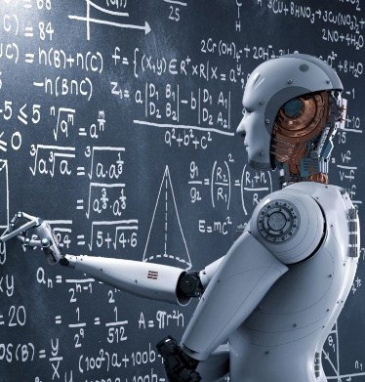

مفهوم الصراع في الدين الإسلامي

مفهوم الصراع في الدين الإسلامي يختلف عنه مع باقي الأديان والأمم، فالصراع مأمور فيه في الإسلام طالما كان محوره (الله)، وعليه لعلنا نعيد النظر فيما كنا نظنه إخفاقات عبر تاريخ الإسلام، فقد كان لبعض ما وردنا من احداث ما يعزز لقتامة في نظرنا، فلعلها تكون بعضها ضمن سياق (خرق السفينة)، أو عن سنن (التدافع) فيما يظن طرفي الخلاف من حق.
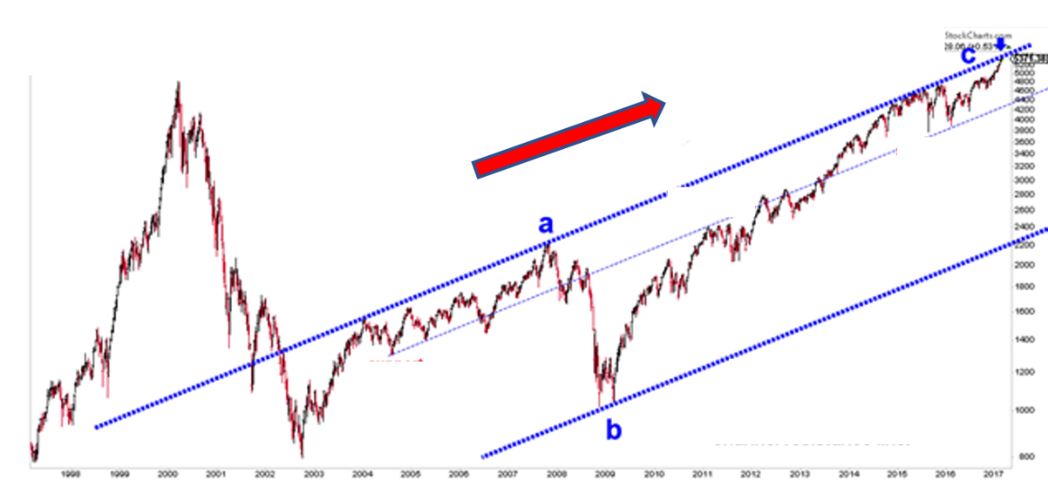

"الاتجاه العام" هو ما نعول عليه حتى وإن تعرض المسار لانخفاضات

فلا يحسن أن نرى الإخفاقات حتى وإن تكررت الا عبر الوجهة الكلية العامة التي تتجه اليها المسيرة الحضارية للإسلام.
ونحن اذ نعمد لإعادة النظر، ذلك كي نتعرف على عناصر الارتقاء حيث لعلها تكون عبر:
- تعزيز الدين.
- نشر الإسلام وتوحيد الله.
- بذل الأسباب من أجل القيام بدور عمارة الأرض عبر مختلف العلوم.
- الارتقاء بالفكر عبر الاطلاع على أدب الحضارات الأخرى من أجل الموائمة والتوليد والنقد.

اذاً لا طريق مختصر للنهوض، وانما مرتكزات يجب استيفاءها من اجل النهوض، وليس عبر معادلات الأسباب فحسب، بل تكون ضمن مزيج (القيم والأسباب، والقلب والعقل). فصراع "التدافع" يكون بقوتين اثنتين، قوة الأسباب عبر قوانين الطبيعية الفيزيائية وقوة الايمان بالله عبر ممارسة القيم الإنسانية، وفي الآية:

﴿وَلَمَّا بَرَزُوا۟ لِجَالُوتَ وَجُنُودِهِۦ قَالُوا۟ رَبَّنَاۤ أَفۡرِغۡ عَلَیۡنَا صَبۡرࣰا وَثَبِّتۡ أَقۡدَامَنَا وَٱنصُرۡنَا عَلَى ٱلۡقَوۡمِ ٱلۡكَـٰفِرِینَ ۝٢٥٠ فَهَزَمُوهُم بِإِذۡنِ ٱللَّهِ وَقَتَلَ دَاوُۥدُ جَالُوتَ وَءَاتَىٰهُ ٱللَّهُ ٱلۡمُلۡكَ وَٱلۡحِكۡمَةَ وَعَلَّمَهُۥ مِمَّا یَشَاۤءُۗ وَلَوۡلَا دَفۡعُ ٱللَّهِ ٱلنَّاسَ بَعۡضَهُم بِبَعۡضࣲ لَّفَسَدَتِ ٱلۡأَرۡضُ وَلَـٰكِنَّ ٱللَّهَ ذُو فَضۡلٍ عَلَى ٱلۡعَـٰلَمِینَ ۝٢٥١ تِلۡكَ ءَایَـٰتُ ٱللَّهِ نَتۡلُوهَا عَلَیۡكَ بِٱلۡحَقِّۚ وَإِنَّكَ لَمِنَ ٱلۡمُرۡسَلِینَ ۝٢٥٢﴾ البقرة ٢٥٠-٢٥٢
أَيْ: لَمَّا وَاجَهَ حِزْبُ الْإِيمَانِ -وَهُمْ قَلِيلٌ-مِنْ أَصْحَابِ طَالُوتَ لِعَدُوِّهِمْ أَصْحَابِ جَالُوتَ -وَهُمْ عَدَدٌ كَثِيرٌ- ﴿قَالُوا رَبَّنَا أَفْرِغْ عَلَيْنَا صَبْرًا﴾ أَيْ: أَنْزِلْ عَلَيْنَا صَبْرًا مِنْ عِنْدِكَ ﴿وَثَبِّتْ أَقْدَامَنَا﴾ أَيْ: فِي لِقَاءِ الْأَعْدَاءِ وَجَنَّبْنَا الْفِرَارَ وَالْعَجْزَ ﴿وَانْصُرْنَا عَلَى الْقَوْمِ الْكَافِرِينَ﴾ (ابن كثير)

وجاء في تفسير السعدي: من هاهنا نعلم أن جالوت وجنوده كانوا كفارا، فاستجاب الله لهم ذلك الدعاء لإتيانهم بالأسباب الموجبة لذلك، ونصرهم عليهم ﴿فهزموهم بإذن الله وقتل داود﴾ عليه السلام، وكان مع جنود طالوت، ﴿جالوت﴾ أي: باشر قتل ملك الكفار بيده لشجاعته وقوته وصبره ﴿وآتاه الله﴾ أي: آتى الله داود ﴿الملك والحكمة﴾ أي: منَّ عليه بتملكه على بني إسرائيل مع الحكمة، وهي النبوة المشتملة على الشرع العظيم والصراط المستقيم، ولهذا قال ﴿وعلمه مما يشاء﴾ من العلوم الشرعية والعلوم السياسية، فجمع الله له الملك والنبوة، وقد كان من قبله من الأنبياء يكون الملك لغيرهم، فلما نصرهم الله تعالى اطمأنوا في ديارهم وعبدوا الله آمنين مطمئنين لخذلان أعدائهم وتمكينهم من الأرض، وهذا كله من آثار الجهاد في سبيله، فلو لم يكن لم يحصل ذلك فلهذا قال تعالى: ﴿ولولا دفع الله الناس بعضهم ببعض لفسدت الأرض﴾ أي: لولا أنه يدفع بمن يقاتل في سبيله كيد الفجار وتكالب الكفار لفسدت الأرض باستيلاء الكفار عليها وإقامتهم شعائر الكفر ومنعهم من عبادة الله تعالى، وإظهار دينه ﴿ولكن الله ذو فضل على العالمين﴾ حيث شرع لهم الجهاد الذي فيه سعادتهم والمدافعة عنهم ومكنهم من الأرض بأسباب يعلمونها، وأسباب لا يعلمونها.

وجاء في مفاتيح الغيب لفخر الدين الرازي: المَعْنى: أنَّ اللَّهَ تَعالى اسْتَجابَ دُعاءَهم، وأفْرَغَ الصَّبْرَ عَلَيْهِمْ، وثَبَّتَ أقْدامَهم، ونَصَرَهم عَلى القَوْمِ الكافِرِينَ: جالُوتَ وجُنُودِهِ. وجاء في اضواء البيان للشنقيطي: قَوْلُهُ تَعالى: ﴿وَآتاهُ اللَّهُ المُلْكَ والحِكْمَةَ وعَلَّمَهُ مِمّا يَشاءُ﴾، لَمْ يُبَيِّنْ هُنا شَيْئًا مِمّا عَلَّمَهُ، وقَدْ بَيَّنَ في مَواضِعَ أُخَرَ أنَّ مِمّا عَلَّمَهُ صَنْعَةَ الدُّرُوعِ كَقَوْلِهِ: ﴿وَعَلَّمْناهُ صَنْعَةَ لَبُوسٍ لَكم لِتُحْصِنَكم مِن بَأْسِكُمْ﴾ الأنبياء: ٨٠ الآيَةَ، وقَوْلُهُ: ﴿وَألَنّا لَهُ الحَدِيدَ أنِ اعْمَلْ سابِغاتٍ وقَدِّرْ في السَّرْدِ﴾ [سبإ: ١١، ١٠ .
ويذكر الشيخ محمد صالح المنجد إن الله -تعالى- لحكم عظيمة، يداول الأيام بين الناس، وأن المداولة هي انتقال الغلبة والسيطرة والهيمنة والقوة من قوم إلى آخرين.
ومن السنن الإلهية أيضاً: "سنة التدافع"، وهي مرتبطة ب "سنة المداولة"، بالإضافة إلى "سنة الاستخلاف والتمكين"، أما بالنسبة ل "سنة المداولة" ، فإن الله تعالى يعطي الدنيا للمؤمن والكافر، والغلبة والهيمنة هو أمر دنيوي، ولذلك قد يعطيه الله للكفار، بخلاف الجنة، فإن الله لا يعطيها لكافر، والآخرة أعدها الله تعالى للمتقين :(تِلْكَ الدَّارُ الآخِرَةُ نَجْعَلُهَا لِلَّذِينَ لا يُرِيدُونَ عُلُوًّا فِي الأَرْضِ وَلا فَسَادًا وَالْعَاقِبَةُ لِلْمُتَّقِينَ ) القصص: 83. أما العلو في الدنيا، فقد يحدث للكافر؛ لأنه أمر دنيوي. فالبر والفاجر، والمؤمن والكافر، ينالان من الدنيا من جهة الغلبة والتحكم والسيطرة، ويكون الأمر يوم لهؤلاء، ويوم لهؤلاء، كما جرت سنة الله، والمقصود يوم لهؤلاء، يعني دهرا، قد يطول وقد يقصر.
ولعل الصراع فيما بين القيم والأسباب يبدأ أول ما يبدأ من النفس، فما بين الذات والذات أولا، وما بين النفس والوساوس الشيطانية ثانيا، ثم ما بين الذات والطبيعة من حولنا، وأخيرا ما بين الفئات والفئات على تنوعها، ومجالاتها، عبر السلاح والعلوم والاستكشافات عبر تدافع مستمر.
مستويات التدافع والانسجام فيما بين القيم والأسباب

يقول ابن القيم -رحمه الله- في ذلك: "هذه من طبيعة الدنيا" كما أن الدنيا يقول فيها حر وفيها قر، فيها أذى من جهة الجو، كذلك يكون فيها أذى من هذه الجهة، قال: "إنما يصيب المؤمن في هذه الدار من إدالة عدوه عليه، وغلبته له، أذاه له في بعض الأحيان أمر لازم لا بد منه، وهو كالحر الشديد، والبرد الشديد، والأمراض والهموم والغموم، فهذا أمر لازم للطبيعة والنشأة الإنسانية في هذه الدار". إغاثة اللهفان: 2/189.

التدافع فيما بين الذات والذات
فيجب أن ندرك أولا من أن عدالة رب العالمين تعزز في أن يمنح جميع البشر أدوات وقدرات، ولعل الشيخ الشعراوي بين حين أشار إلى أن المعدل على الدوام يكون 100% لكل فرد، ما يعني أن التشبّع لمجموع الأدوات والقدرات في كل فرد يكون 100%، ونقصد بالقدرات هنا تلك المعنية بالقدرات الجسدية، أما الأدوات فتلك التي مجالها المال مثلا، والشهادات، والسمعة، وغيرها، غير أن نسب التفاوت وإن تباينت فيما بين الأدوات والقدرات، لكن مجموعها يظل مجموعها في النهاية 100% للجميع. ولعلنا ومن باب الايضاح نستعرض عناصر الأدوات والقدرات عبر التمثيل المجازي التالي:

القدرات | عقلية و جسدية
الادوات | شهادة | مال | ارث عائلي | سمعة | دولة رائدة | جواز من الدرجة الاولى | عزوة عائلية داعمة | تجارة

ولعلنا نفصل أيضاً في العقلية والجسدية كمثال عبر ما يلي:
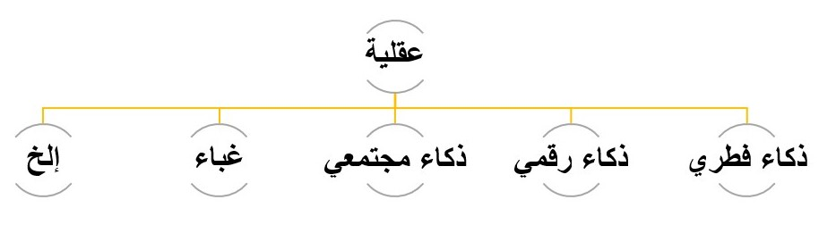

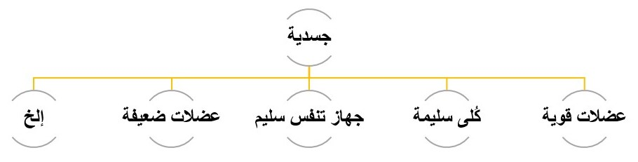

ولما كان الانسان قد منح (الاختيار) وحجب الاختيار عن سائر ما خلق الله من حيوان ونبات وجماد، وهو ما ينتج عنه سلوك باختيار الانسان.

فالاختيار هو من لون لنا دنيانا بالأحداث في كافة صور أو أحداث مما حولنا، وما عملية الاختيار الا نوع من أنواع التدافع التي على ضوئها يحدد الانسان فيها فيما بين الهداية والضلال أو الخير والشر.

2- التدافع ما بين النفس ووساوس الشيطان
يستعرض لنا الله تعالى صورا عديدة في القرآن عما يمكن أن يصيب الذات من نزوات شيطانية ليعمد إلى مصارعتها (بالاختيار) كذلك، في مثل:
- ﴿إِنَّمَا ذَ ٰ⁠لِكُمُ ٱلشَّیۡطَـٰنُ یُخَوِّفُ أَوۡلِیَاۤءَهُۥ فَلَا تَخَافُوهُمۡ وَخَافُونِ إِن كُنتُم مُّؤۡمِنِینَ﴾ آل عمران ١٧٥
- (فَقَـٰتِلُوۤا۟ أَوۡلِیَاۤءَ ٱلشَّیۡطَـٰنِۖ إِنَّ كَیۡدَ ٱلشَّیۡطَـٰنِ كَانَ ضَعِیفًا﴾ النساء ٧٦

- ﴿وَلَأُضِلَّنَّهُمۡ وَلَأُمَنِّیَنَّهُمۡ وَلَـَٔامُرَنَّهُمۡ فَلَیُبَتِّكُنَّ ءَاذَانَ ٱلۡأَنۡعَـٰمِ وَلَـَٔامُرَنَّهُمۡ فَلَیُغَیِّرُنَّ خَلۡقَ ٱللَّهِۚ وَمَن یَتَّخِذِ ٱلشَّیۡطَـٰنَ وَلِیࣰّا مِّن دُونِ ٱللَّهِ فَقَدۡ خَسِرَ خُسۡرَانࣰا مُّبِینࣰا ۝١١٩ یَعِدُهُمۡ وَیُمَنِّیهِمۡۖ وَمَا یَعِدُهُمُ ٱلشَّیۡطَـٰنُ إِلَّا غُرُورًا ۝١٢٠﴾ النساء ١١٩-١٢٠

- ﴿یَـٰۤأَیُّهَا ٱلَّذِینَ ءَامَنُوۤا۟ إِنَّمَا ٱلۡخَمۡرُ وَٱلۡمَیۡسِرُ وَٱلۡأَنصَابُ وَٱلۡأَزۡلَـٰمُ رِجۡسࣱ مِّنۡ عَمَلِ ٱلشَّیۡطَـٰنِ فَٱجۡتَنِبُوهُ لَعَلَّكُمۡ تُفۡلِحُونَ﴾ المائدة ٩٠
3- التدافع ما بين الذات والطبيعة من حولنا
عبر نماذج ما نتخذه من سكن لوقاية الانفس من الحر والبرد والزلازل باعتماد أساليب لامتصاص الاهتزازات، وأنواع الملايس من ...اصوافها وريشها.
- ﴿یَـٰبَنِیۤ ءَادَمَ قَدۡ أَنزَلۡنَا عَلَیۡكُمۡ لِبَاسࣰا یُوَ ٰ⁠رِی سَوۡءَ ٰ⁠ تِكُمۡ وَرِیشࣰاۖ وَلِبَاسُ ٱلتَّقۡوَىٰ ذَ ٰ⁠لِكَ خَیۡرࣱۚ ذَ ٰ⁠لِكَ مِنۡ ءَایَـٰتِ ٱللَّهِ لَعَلَّهُمۡ یَذَّكَّرُونَ﴾ الأعراف ٢٦
فالاشارة الى لباس التقوى ما يعزز لدفع ما تميل اليه النفس حين تحيد عن طريق السلوك القويم.
- ﴿وَٱذۡكُرُوۤا۟ إِذۡ جَعَلَكُمۡ خُلَفَاۤءَ مِنۢ بَعۡدِ عَادࣲ وَبَوَّأَكُمۡ فِی ٱلۡأَرۡضِ تَتَّخِذُونَ مِن سُهُولِهَا قُصُورࣰا وَتَنۡحِتُونَ ٱلۡجِبَالَ بُیُوتࣰاۖ فَٱذۡكُرُوۤا۟ ءَالَاۤءَ ٱللَّهِ وَلَا تَعۡثَوۡا۟ فِی ٱلۡأَرۡضِ مُفۡسِدِینَ﴾ الأعراف ٧٤

- ﴿وَسَكَنتُمۡ فِی مَسَـٰكِنِ ٱلَّذِینَ ظَلَمُوۤا۟ أَنفُسَهُمۡ وَتَبَیَّنَ لَكُمۡ كَیۡفَ فَعَلۡنَا بِهِمۡ وَضَرَبۡنَا لَكُمُ ٱلۡأَمۡثَالَ﴾ إبراهيم ٤٥

4-التدافع مع الغير ومع الأمم
- ﴿ٱلَّذِینَ أُخۡرِجُوا۟ مِن دِیَـٰرِهِم بِغَیۡرِ حَقٍّ إِلَّاۤ أَن یَقُولُوا۟ رَبُّنَا ٱللَّهُۗ وَلَوۡلَا دَفۡعُ ٱللَّهِ ٱلنَّاسَ بَعۡضَهُم بِبَعۡضࣲ لَّهُدِّمَتۡ صَوَ ٰ⁠مِعُ وَبِیَعࣱ وَصَلَوَ ٰ⁠تࣱ وَمَسَـٰجِدُ یُذۡكَرُ فِیهَا ٱسۡمُ ٱللَّهِ كَثِیرࣰاۗ وَلَیَنصُرَنَّ ٱللَّهُ مَن یَنصُرُهُۥۤۚ إِنَّ ٱللَّهَ لَقَوِیٌّ عَزِیزٌ﴾ الحج ٤٠

- ﴿وَمَنۡ أَحۡسَنُ قَوۡلࣰا مِّمَّن دَعَاۤ إِلَى ٱللَّهِ وَعَمِلَ صَـٰلِحࣰا وَقَالَ إِنَّنِی مِنَ ٱلۡمُسۡلِمِینَ ۝٣٣ وَلَا تَسۡتَوِی ٱلۡحَسَنَةُ وَلَا ٱلسَّیِّئَةُۚ ٱدۡفَعۡ بِٱلَّتِی هِیَ أَحۡسَنُ فَإِذَا ٱلَّذِی بَیۡنَكَ وَبَیۡنَهُۥ عَدَ ٰ⁠وَةࣱ كَأَنَّهُۥ وَلِیٌّ حَمِیمࣱ ۝٣٤﴾ فصلت ٣٣-٣٤
وما "المؤشر" الذي أشرنا إليه فيما سبق الا نموذجا عن ذلك.
ولعل الادراك يأتي متأخرا مع من يعولون على الأسباب فحسب، فالنموذج التالي يبين بوضوح اعتماد أسلوب "الأسباب" في التدافع مع إغفال لجانب السنن الإلهية، الكونية منها والإنسانية، عبر وجهة نظر إسرائيلية في احكام السيطرة على دول الشرق الأوسط ، فعبر تقرير للعدو الصهيوني (7) يذكر المخططون الإسرائيليون أربعة سيناريوهات لكيفية تضمن لهم مستقبل مسيطر على الشرق الأوسط، عبر تقرير جاء بعنوان "كيف سيبدو الشرق الأوسط في عام 2030 وجهة نظر إسرائيلية" وقد جاء أول عنوان في التقرير ليعزز لحقيقة أدركوها جاءت تحت عبارة " المستقبل كما لو أنه أصبح من الماضي" لرسم خريطة المستقبل العالمي كجزء من مشروع 2020 من قبل مجلس الاستخبارات القومي الأمريكي (NIC).
يذكر التقرير في أحد صفحاته: " تضغط أزمة كوفيد 19 على تطوير تنبؤات طويلة الاجل حتى أن فك رموز الواقع الحالي لا يزال يمثل تحديا والافتراضات الأساسية المتعلقة بالعوامل التي تشكل المستقبل موضع تساؤل".
وعليه بدا أن من كان يخطط بمكر قد حصل على لكمة عبر قدر الله ما جعلته حائرا وغير قادر على معاودة التخطيط للمستقبل!
وهو ما يعزز لمسارنا حيال ما يمنحه الله لعباده الصالحين من فرص لمعاودة إعادة تشكيل الصفوف ومراجعة الأوضاع للاستنهاض مجددا، أما النهضة فهي متحققة لا شك فيها عبر ما وعد الله ليظل السؤال هل سيكون لنا دور في الرفع فيها؟

مجالات الصراع تتعدد بتعدد العلوم
يتطور الصراع بتعدد مجالاته، وتغير الازمان، فما كان يمارس بقوة العضلات في أزمان سابقة ما عاد يجدي في عصرنا الحالي، وما كان يمارس عبر أسلحة المنجنيق والسلاح الأبيض أستعيض به بحروب عبر الأقمار الصناعية وحروب الانترنت الالكترونية، وثمة ما تطور نحو إدراك علم نفس الجماهير بما يجعلها تتحرك وفق أساليب من التدافع بالتأثير النفسي عبر رسائل ضمنية لا مباشرة،
فقد تكون هناك مدافعة اقتصادية، وقد تكون هناك مدافعة إعلامية، وقد تكون هناك مدافعة أيضاً باللسان والقلم، وتكون هناك مدافعات اجتماعية، ونحو ذلك.
فبيان الحق، وإزالة الشبهات، والرد على الباطل، هذه مدافعة لا تتوقف.
والأمر بالمعروف والنهي عن المنكر، ومحاربة المنكر، مدافعة لا تتوقف.
بيان سبيل المؤمنين، وطريق الحق والسنة، وكشف الباطل والبدعة، وسبيل المجرمين، مدافعة لا تتوقف.
وقمة ذلك: الجهاد والقتال في سبيل الله، قال شيخ الإسلام ابن تيمية -رحمه الله-: "والجهاد منه ما هو باليد، ومنه ما هو بالقلب والدعوة والحجة واللسان والرأي والتدبير والصناعة". تأمل- ابن تيمية قال عن التدافع الجهاد بالصناعة "فيجب بغاية ما يمكنه" وذكر الأمثلة يطول.
فمن لا يمتلك الفكر المضاد للإرهاب لا يستطيع ان يكافح الإرهاب، ولا أن يتحدث عنه، فلو أن صاحب سيارة أثناء قيادته لها تألق ضوء الزيت في لوحة البيانات التي أمامه فالمشكلة ليست في تصديق التألق، أو عدم تصديقه، لقد رأى تألقه بأم عينه، ولكن المشكلة في فهم هذا التألق، وتحليله، والسلوك الذي ينبني على هذا الفهم والتحليل، فلو فهم التألق على أنه ضوء تزييني فتابع السير لاحترق المحرك، وتكلف لإصلاحه مبلغا كبيرا، وتعطل السير إلى هدفه. فالعبرة لا في التصديق وعدمه، بل في فهم الحدث وتحليله، كي يدافع الحدث بإصلاح العطل.

مسارات التدافع عبر تاريخ الإنسانية

مظاهر التدافع في عصرنا الحالي
لعلنا نستعرض لبعض مجالات ما توصلت إليه عمليات التدافع في عصرنا الحالي من تطور، حيث اخترنا من بعض المجالات والأدوات ما يلي: الأول في عالم النفس والاجتماع حيث نرى جوستاف لوبون الذي يطرح سؤالا حيال ما هو الجمهور؟ ليجيب عليه في كتابه سيكولوجية الجماهير، ذاكرا من "أن الجمهور هو ذلك الكيان الذي انصهر افراده في روح واحدة وعاطفة مشتركة تقضي على التمايزات الشخصية وتقضي على مستوى الملكيات العقلية وهو يشبه ذلك المُركّب الكيماوي الناتج عن صهر عدة عناصر مختلفة فهي بذلك تذوب وتفقد خصائصها الأولى من أجل التفاعل لتركيب مركب جديد " وهو ما اعتمد عليه حراك الشذوذ في التعريض لشذوذه عبر أساليب (الجمهور النفسي) حيث يترتب على هذا التعريف بذلك المبادئ التالية:
- الجمهور النفسي يمتلك وحدة ذهنية على عكس هذه التجمعات غير المقصودة، فهو يختلف عن الجمع العادي العفوي في ساحة عامة مثلا او في موقف حافلة.
- الفرد يتحرك بشكل واعي مقصود اما الجمهور فيتحرك بشكل لا واعي، ذلك ان الوعي فردي والّا وعي جماعي.
ويذكر غوستاف لوبون ان مجمل الخصائص المشتركة من قبل الوسط المحيط لدى الجمهور والموروثة هي ما يشكل روح الشعب، وهو ما عزز له البروفسور الهولندي هوفستد أيضا عبر مسوحه الميدانية على مستوى الشعوب.
والعمل اللاواعي للجماهير اليوم احدى خصائص العصر الحالي، فمعرفة نفسية الجماهير يمثل المصدر الأساسي للذي يريد ان يحرك الجماهير، وهو جزء مما عنيناه بالتدافع، فهو لا يتطلب بالضرورة الحضور المتزامن للجمهور أو للعديد من الافراد في نقطة واحدة كي يشكل الجمهور، ذلك أنه يمكن لألاف الافراد المنفصلين أن يشكلوا معنى الجمهور النفسي في لحظة ما وذلك تحت تأثير بعض الانفعالات العنيفة أو حدث قومي عظيم، واذا جمعتهم الصدفة شكلوا فورا المسار الخاص بنفسية الجمهور، وهو ما يلاحظ إمكانية تشكيله بشكل لا مرئي، الغريب في هذه الظاهرة، انه أيا كانت ميولات الافراد وتنوعهم العرقي والديني وامزجتهم وذكائهم فانه متى تحول الى جمهور فانه يزودهم بروح جماعية، ويتحركون على ضوء ذلك بأسلوب مختلف تماما عما كانوا كأفراد يتحركون ويتصرفون، ان الجمهور النفسي هو عبارة عن كائن مؤقت مؤلف من عناصر متنافرة ولكنه متراص الصفوف للحظة من الزمن، وهو ما يعزز من ان الظواهر اللّا واعية تلعب دورا حاسما ليس فقط في الحياة العضوية الفسيولوجية وانما أيضا في طريقة اشتغال الذهن أو آلية العقل، والحياة الواعية للروح لا تشكل الا جزء ضعيفا جدا بالقياس في الحياة اللّا واعية. والمحلل الفطن والمراقب الذكي لا يستطيع اكتشاف الا جزء بسيط منها لمسببات تحركه.
(يذوب المختلف في المؤتلف وتسيطر الصفات اللّا واعية) في لحظة التجمهر
وخصائص الفرد المنخرط في الجمهور وفق علم نفس الجماهير هي:
- فقدان الشخصية الواعية.
- هيمنة الشخصية اللّا واعية.
- توجه الجميع بعدوى العواطف والأفكار.
- الميل لتحويل العاطفة والأفكار لسلوك وممارسة.
وهو ما تعول عليه قوى التدافع فبمجرد ان ينضوي الفرد في الجمهور ينزل درجات عديدة من سلمه الحضاري. فهو بفرديته يكون انسان متعقل ومثقف، وحين ينضوي مع الجمهور يصبح متأثرا بالصور والكلمات كانسان البدائي.
ويستكمل لوبون ليقول ان الفرد المنخرط بالجمهور يفقد استقلاليته عن نفسه فأفكاره وعواطفه تحولت الى درجة القدرة على تحويل البخيل الى كريم والشكاك الى مؤمن والرجل الشريف الى مجرم والجبان الى بطل، وتنتقل به من النقيض الى النقيض، انتهى.
ولما كان حراك الشذوذ (8) ممتلكا لآلة الاعلام بكافة صورها التقليدية والرقمية الحديثة، تمكن باحترافية في حشد جماهيرية بمختلف فئاتهم نحو ما يطرحه ويمطر به ملايين المواقع بما يحمله من شذوذ فكرى وسلوكي وعقائدي.
فالجماهير عند لوبون مثل أوراق الشجر يعصف بها الاعصار فيبعثرها في كل اتجاه قبل ان تتساقط على الأرض. لذا لا يعود الفرد هو نفسه وانما انسان آلي ما عادت ارادته قادرة على ان تقوده.

ثانيا: العولمة مظهر من مظاهر صراع الأسباب مع القيم
دعوة العولمة، صورة من صور التدافع تضفي من خلالها طلاء من ذهب (9) على الاغلال الحديدية، وتتوارى خلف أقنعة زائفة من العبارات والشعارات البراقة كالعدالة والديموقراطية والحرية والسلام العالمي والتعايش السلمي ومكافحة الإرهاب. فهي فرض للهيمنة الغربية في كافة المجالات، السياسية والاقتصادية والإعلامية والفكرية وتوطئة الاستيلاء على ثروات الشعوب وشل قدراتها الوطنية، ومسخ هويتها وخصوصيتها الحضارية وتحويل أسواقها المحلية لأسواق استهلاكية. وهو ما أدى لشيوع مظاهر عديدة سلبية في مجتمعاتنا كمظاهر ضعف الدين والتخنث وانفراط عقد الاسرة وانتشار المخدرات والجريمة المنظمة.

ثالثا: القوى الناعمة
القوة الناعمة، مسار مستحدث في التدافع، وهو أداة من أدوات التدافع الغربية ويظهر عبر صناعات الاعلام بصور مختلفة منها:
- Shifting reputation
- Image building
- Destination branding
- Re precepting
- تأطير صورة الآخر Framing images
- Nations index branding
- Corporate culture for nations

وما شبكة الوسائل الإعلامية والاتصالية التي تعتمدها الإدارة الامريكية في إدارة تشويه صورة العرب والإسلام Framing images الا نموذجا في دعم عمليات التدافع الناعم.

نموذج هيكلية الشبكة المعتمدة في إدارة صورة وسمعة ثقافات الآخر

دعوة لتدشين مركزاً للسنن الكونية:
لما للسنن من دور كعنصر في إدارة البلاد والعباد وفي التعمير وفي اعتماد استراتيجيات دون أخرى في الحراك.
ولما للسنن من دور في استعراض السيناريوهات سواء في عمليات التفكير او الحراك والتحالفات.
فتدشين مركزاً للسن يعني بالضرورة الانسجام مع الله خالق الاكوان ليتم تحويل رسالته القرآنية لاستراتيجيات عمل تعميريه وتنفيذية على الأرض، أي من أجل التوصل إلى انسجام تام فيما بين السماء والأرض.
ودعوة تدشين مركزاً للسنن الكونية منطلق عن ذات مراكز استشراف المستقبل الغربية، غير أنها تعتمد السنن، فغير المسلمين مراكزهم ينقصها علم السنن.

مقترح هيكل المركز ووظائفه

وحدات مركز السنن ووظائفها
- وحدة السنن والقيم القرآنية
- حصر السنن الكونية والسنن الإنسانية
- التحليل والتشغيل وسبل التصنيع

- وحدة المسوح الميدانية
- رصد الظواهر المجتمعية الإنسانية (محليا وإقليميا وعالميا)
- التعاقد مع مراكز البحوث العالمية والجامعات الدولية في مجال
الدراسات الاجتماعية.

- وحدة الحملات التوعوية المجتمعية PSC
- الاستفادة من نتائج المسوح الميدانية لصياغة حملات توعوية مستمرة،
مع رصد النتائج دوريا.
- تأمين علاقات وطيدة مع شركات ووكالات الإعلان المحلية، وذات
التمثيل الدولي، لتدشين استراتيجيات تواصل علمية ومستوفية فنيا عبر
معايير تفرضها ثقافة ونمط حياة الثقافات على تنوعها.

- وحدة العلوم التطبيقية
- التنسيق مع مراكز البحوث العلمية والجامعات والمعاهد الفنية في
التجسير فيما بين السنن وتطبيقاتها العملية والابتكارية.
- تعميم عمليات التجسير مع كافة مجالات العلوم.

- وحدة الصناعات والحرف والمواهب
- التنسيق مع المراكز الحرفية ومراكز الموهبة لتفريخ مسارات
مستحدثة منسجمة مع السنن.
- إطلاق مسابقات تحث وتشجع على تفعيل عمليات التحويل عبر
مخازن للأفكار الإبداعية والتشغيلية Think tanks.

استمرار الصراع بين البشر
إن سنة الصراع بين البشر إلهية ثابتة، منذ أن خلق الله البشر، حتى قال ابن خلدون في مقدمته : "اعلم أن الحروب وأنواع المقاتلة لم تزل واقعة في الخليقة منذ برأها الله" قال: "وهو أمر طبيعي في البشر لا تخلو عنه أمة ولا جيل"، فالذي يحلم بأن ينتهي الصراع من العالم تماماً، هذا يعيش في وهم، لا حقيقة له.
والوقت الوحيد الذي سيكون فيه سلام عالمي كامل، هو زمن عيسى عليه السلام، بعد ما يقتل الدجال، وبعد هلاك يأجوج ومأجوج، يعيش المسلمون في الأرض مدة معينة، هي قصيرة بالنسبة لعمر الأرض، يكون فيها سلم كامل، وبعد ذلك يقبض الله أرواح المؤمنين، ويبقى شرار الخلق، وبعد ذلك من الناس من يبقى على الكفر إلى أن تقوم الساعة.

حكم سنة التدافع
دلت سنن الله -تعالى- على هذا التدافع في الأرض، كما قال سبحانه: (وَلَوْلا دَفْعُ اللَّهِ النَّاسَ بَعْضَهُمْ بِبَعْضٍ لَفَسَدَتِ الأَرْضُ وَلَكِنَّ اللَّهَ ذُو فَضْلٍ عَلَى الْعَالَمِينَ) البقرة: 251. وقال ربنا: ( أُذِنَ لِلَّذِينَ يُقَاتَلُونَ بِأَنَّهُمْ ظُلِمُوا وَإِنَّ اللَّهَ عَلَى نَصْرِهِمْ لَقَدِيرٌ ، الَّذِينَ أُخْرِجُوا مِنْ دِيَارِهِمْ بِغَيْرِ حَقٍّ إِلَّا أَنْ يَقُولُوا رَبُّنَا اللَّهُ وَلَوْلا دَفْعُ اللَّهِ النَّاسَ بَعْضَهُمْ بِبَعْضٍ لَهُدِّمَتْ صَوَامِعُ وَبِيَعٌ وَصَلَوَاتٌ وَمَسَاجِدُ يُذْكَرُ فِيهَا اسْمُ اللَّهِ كَثِيرًا وَلَيَنصُرَنَّ اللَّهُ مَنْ يَنصُرُهُ إِنَّ اللَّهَ لَقَوِيٌّ عَزِيزٌ) الحج: 39 - 40
فالتدافع من حكمته الإلهية: أن لا يعم الفساد الأرض، فتتعطل منافعها، وتبطل مصالحها، حتى أماكن العبادة ستهدم، ستزال، لولا سنة التدافع ما بقي لله في الأرض بيت عبادة، لا صوامع، وهي معابد النصارى الصغار للرهبان، ولا البيع، وهي أماكن عبادة هؤلاء الكبيرة، والصلوات، كنائس اليهود، والمساجد، معروفة.
ما هو الممدوح من الصوامع والبيع والصلوات؟
فقبل تحريف التوراة والإنجيل، كانت الصوامع والبيع والصلوات، مثل المساجد، يذكر اسم الله فيها، ويوحد، ويُعبد وحده لا شريك له، كما كان الموحدون من أتباع موسى وعيسى -عليهما السلام-، فكانوا هم المسلمون في الأرض.
فإذاً، لولا المدافعة كان هذه الأماكن للعبادة هُدمت وذهبت.
نحن نشهد اليوم في الشام على سبيل المثال، وما يفعله كذلك اليهود في فلسطين: تهديم للمساجد بمنائرها ومآذنها، وجدرانها، واقتحامها وتدنيسها وتخريبها، وإلقاء مصاحفها، ونحو ذلك؛ هذا بدون مدافعة، كان سيعم الأرض، فلا يبقى لله مسجد، ولا مصحف يقرأ فيه، ولا أذان يُرفع.

الصراع مستمر
إن الآيات والسنن الإلهية: دليل على أن هذا الصراع حتمي، باق في الأرض، وأن لله شهداء، مسلسلهم سيستمر، ولولا التدافع ما كان ليسقط هؤلاء الشهداء، فيقوموا عند الله بأحسن مقام.
الذين يؤثرون السلام، والخوف من عناء المدافعة مع أهل الباطل، لن يسلموا من المشقة والعناء، بل سيقعون فيما هو أكبر من ذلك؛ لأن الكفار إذا تمكنوا واستولوا، حتى هؤلاء الذين يريدون السلامة والراحة، لن يستريحوا؛ لأن الأعداء سيستولون على كل شيء، فلن يتركوا لمريدي الراحة أهلاً، ولا مالاً، ولا بيتاً، ولا نفساً، ولذلك القعود لا يُنجي.
والصراع والتدافع يكون بين أهل الباطل أنفسهم بدافع من ولأجل التنافس على الدنيا، والجاه، والسلطان، وبسط السيطرة، والنفوذ، ولذلك وقع بين الكفار أنفسهم في القديم والحديث صراعات كثيرة، وحروب عظيمة، كالحرب العالمية الأولى والثانية، وغيرها. فالصراع بين الكفار في هذه الحالة ليس صراعاً من جنس مواجهة الحق للباطل، والإسلام للكفر، لكنه صراعاً على الدنيا.

نحو إعادة النظر في مفهوم التعايش السلمي العام
إن دعوة التعايش السلمي العام في الأرض، مكذوبة، باطلة، بحسب السنن الإلهية، والآيات والأدلة الشرعية، غير ممكنة، مستحيلة.
والترويج الحالي لها يُراد منه تخلي المؤمنين عن الحق، وإبعاد المؤمنين عن المواجهة، وتنازل المؤمنين عن حقوقهم ودينهم ومقدساتهم، تعزيزا للتبعية، وحصول الموالاة الكاملة للكفار، والذوبان للمسلمين، فإن كان هذا المقصود من وراء الترويج لقضية التعايش السلمي العام، فلا يصح هذا التعايش كمفهوم.
والله -تعالى- قال لنا في حقيقتهم: (قَدْ بَدَتِ الْبَغْضَاءُ مِنْ أَفْوَاهِهِمْ وَمَا تُخْفِي صُدُورُهُمْ
أَكْبَرُ) آل عمران: 118
فكيف سنتعايش مع قوم قال الله فيهم: (لا يَرْقُبُونَ فِي مُؤْمِنٍ إِلًّا وَلا ذِمَّةً ) التوبة: 10؟ كيف يمكن التعايش، مع قوم قال الله عنهم: ( مَا يَوَدُّ الَّذِينَ كَفَرُوا مِنْ أَهْلِ الْكِتَابِ وَلا الْمُشْرِكِينَ أَنْ يُنَزَّلَ عَلَيْكُمْ مِنْ خَيْرٍ مِنْ رَبِّكُمْ ) البقرة: 105 ؟ كيف يمكن التعايش، مع قوم قال الله عنهم: ( وَدَّ كَثِيرٌ مِنْ أَهْلِ الْكِتَابِ لَوْ يَرُدُّونَكُمْ مِنْ بَعْدِ إِيمَانِكُمْ كُفَّارًا حَسَدًا مِنْ عِنْدِ أَنفُسِهِمْ) البقرة109؟
فإذاً، لا يمكن المسالمة مع هؤلاء مسالمة تامة، وقد تعقد هدنة مؤقتة، وقد يكون هناك عهد، كما ذكر الله في العهود بين المسلمين وغيرهم، لمصالح معينة يراها المسلمون لمصلحتهم، يعقدون هدنة، لكن مؤقتة، ولذلك نص كثير من الفقهاء على أنه لا يمكن أن تكون مدة أي هدنة أو صلح بين المسلمين والكفار أكثر من عشر سنين، قالوا: هذا هو الحد الأعلى.
ولكن حين تكون الغلبة والتحكيم بشرع الله، حينها يكون التعايش على أساس من دفع الجزية كمسار حين يكونون في حما المسلمين، وكذلك في إدارة بيت المقدس من قبل إدارة المسلمين ليعيش النصارى واليهود حينها راضخين للتشريع الإسلامي، حينها يكون التعايش في ظل مفهوم الإسلام وليس عبر مفهوم آخر.

سنة الاستخلاف وأهميتها
إن معنى الاستخلاف هو النصر والتمكين للمؤمنين على الأرض: ( وَعَدَ اللَّهُ الَّذِينَ آمَنُوا مِنْكُمْ وَعَمِلُوا الصَّالِحَاتِ لَيَسْتَخْلِفَنَّهُم فِي الأَرْضِ كَمَا اسْتَخْلَفَ الَّذِينَ مِنْ قَبْلِهِمْ وَلَيُمَكِّنَنَّ لَهُمْ دِينَهُمُ الَّذِي ارْتَضَى لَهُمْ وَلَيُبَدِّلَنَّهُمْ مِنْ بَعْدِ خَوْفِهِمْ أَمْنًا يَعْبُدُونَنِي لا يُشْرِكُونَ بِي شَيْئًا وَمَنْ كَفَرَ بَعْدَ ذَلِكَ فَأُوْلَئِكَ هُمُ الْفَاسِقُونَ ) النور: 55.

مفهوم النصر الملتبس
من المفاهيم التي التبس أمرها على معظم المسلمين، بل وبعض المتحمسين لدعوته المباركة، معنى النصر، فالبعض يظن أن النصر هو تحقيق الأهداف الاجتماعية أو الاقتصادية أو السياسية أو العسكرية مما يسعى إليه المؤمنون، فإذا بلغوا هذه الأهداف فهم منتصرون، هذا فهم قاصر لانغماسه في الحسابات المادية البحتة دون النظر إلى غيرها.
البعض يتوهم أن النصر هبة إلهية يمن الله بها على من يشاء من عباده، من غير اشتراط الاستحقاق بالتهيئة والاستعداد له، فالنصر قد يكون مبدأيا وقد يكون واقعيا،
﴿لَّیۡسَ بِأَمَانِیِّكُمۡ وَلَاۤ أَمَانِیِّ أَهۡلِ ٱلۡكِتَـٰبِۗ مَن یَعۡمَلۡ سُوۤءࣰا یُجۡزَ بِهِۦ وَلَا یَجِدۡ لَهُۥ مِن دُونِ ٱللَّهِ وَلِیࣰّا وَلَا نَصِیرࣰا﴾ النساء ١٢٣
النصر المبدئي: يكون المسلم منصورا نصرا مبدئيا حين يسعى لتنفيذ أوامر الله ونواههيه في جميع ما جاءت به الشريعة. في جميع الظروف والاحوال والاوقات والأماكن وفي حدود ما لديه من إمكانات، فهو نصر حتمي يتحقق لمجرد سعي المسلم له.
النصر الواقعي: الفوز المشهود الذي يحرزه المسلم في عالم الواقع، في مضمار اعلاء كلمة الله لتكون هي العليا، إلا إن النصر الواقعي يتوقف على الاعداد المادي والامداد الإلهي، والاعداد المادي يتطلب استنفار كل طاقات المسلمين، وتنسيق

قواهم البشرية والمادية والروحية. ﴿وَأَعِدُّوا۟ لَهُم مَّا ٱسۡتَطَعۡتُم مِّن قُوَّةࣲ وَمِن رِّبَاطِ ٱلۡخَیۡلِ تُرۡهِبُونَ بِهِۦ عَدُوَّ ٱللَّهِ وَعَدُوَّكُمۡ وَءَاخَرِینَ مِن دُونِهِمۡ لَا تَعۡلَمُونَهُمُ ٱللَّهُ یَعۡلَمُهُمۡۚ وَمَا تُنفِقُوا۟ مِن شَیۡءࣲ فِی سَبِیلِ ٱللَّهِ یُوَفَّ إِلَیۡكُمۡ وَأَنتُمۡ لَا تُظۡلَمُونَ﴾ الأنفال ٦٠
فإذا علم منهم صدق النية في سبيله وثبات عقيدتهم وتحرر نفوسهم وشوقهم إلى لقاءه عندئذ يتوفر الامداد الالهي. (وَكَانَ حَقًّا عَلَیۡنَا نَصۡرُ ٱلۡمُؤۡمِنِینَ﴾ الروم ٤٧

العائد من إدراك المفهوم الحقيقي للقيم
مفهوم القيم لا ينحصر في الإطار الإيماني بها بل يتعداه لنحو تشغيلي، والتشغيلي يستوجب تفعيل الأسباب، لذا لا قيم دون تفعيل الأسباب، فنحن إذ نسرد صراع القيم مع الأسباب ذلك عن أمرين:
- لعل البعض يدرك خطأً من أن القيم مجرد إيمان لا عمل.
- أن من يؤمن بالأسباب فحسب، لا يعلم من أنه ممارس لشق أصيل وركن ركين في ممارسة القيم، فلعله بذلك ينتقي ما يوافق هواه ليطوعه بما يعززه لمصلحته فحسب غير مكترث بالآخرين.

مرادفات التدافع في القرآن الكريم
تباينت وجهات النظر حيال المرادفات ففي القول الأول: وجود الترادف في اللغة
وفي القرآن. ومن أشهر من قال به: ابن الأثير الكاتب، وابن العربي المالكي، ومن
المتأخرين صبحي الصالح.
والقول الثاني: نفي وجود الترادف في القرآن، وهو قول الجمهور، واختلفوا في وجوده في اللغة. ومن أشهر من قال بنفيه في القرآن: ابن تيمية، والراغب الأصفهاني، وابن عطية
نحن حين نذكر التدافع كمسلمين (12) فإننا نعني بالضرورة ممارسة القيم، وما يلي نذكر اللفظة التي تدل على التدافع أولاً، ثم نذكر المقابلات، ذاكراً من أقوال أهل العلم ما يدل على ذلك.

1- (الدفع)
وردت هذه اللفظة في القرآن بمعنى التدافع في ستة مواضع بصيغ مختلفة، اشتملتها سور مكية ومدنية. فجاءت بصيغة الأمر للمفرد (ادفع) في سورتين مكيتين هما (المؤمنون) و(فصلت)، آمرة المؤمنين بمقابلة السيئة بالحسنة، والصفح عمن جهل، قال تعالى:
- ﴿وَمَنۡ أَحۡسَنُ قَوۡلࣰا مِّمَّن دَعَاۤ إِلَى ٱللَّهِ وَعَمِلَ صَـٰلِحࣰا وَقَالَ إِنَّنِی مِنَ ٱلۡمُسۡلِمِینَ ۝٣٣ وَلَا تَسۡتَوِی ٱلۡحَسَنَةُ وَلَا ٱلسَّیِّئَةُۚ ٱدۡفَعۡ بِٱلَّتِی هِیَ أَحۡسَنُ فَإِذَا ٱلَّذِی بَیۡنَكَ وَبَیۡنَهُۥ عَدَ ٰ⁠وَةࣱ كَأَنَّهُۥ وَلِیٌّ حَمِیمࣱ ۝٣٤﴾ [فصلت ٣٣-٣٤]
- ٱدۡفَعۡ بِٱلَّتِی هِیَ أَحۡسَنُ ٱلسَّیِّئَةَۚ نَحۡنُ أَعۡلَمُ بِمَا یَصِفُونَ ۝٩٦ المؤمنون

و (ادفعوا) في الآية معناه: كثروا السواد وإن لم تقاتلوا، فيندفع القوم لكثرتكم، وقيل: رابطوا. ولا ريب أن المرابط مدافع، لأنه لولا مكان المرابطين في الثغور لجاءها العدو، والمكثر للسواد مدافع.
2- (الجهاد)
تكرر هذا اللفظ في القرآن في إحدى وثلاثين موضعاً، بصيغ مختلفة، دالة على معنى التدافع، إذ الجهاد معناه: بذل الجهد واستفراغه في مدافعة العدو. يستوي في ذلك العدو الظاهر، والعدو الباطن. فالجهاد في القرآن ليس مقصوراً على المدافعة الظاهرة بالسلاح المعبر عنها فيه بـ (القتال)، بل هو شامل للعدو الظاهر والباطن، وبكل ممكن من يد ولسان ومال، كما جاء في حديث أنس بن مالك : (جاهدوا المشركين بأموالكم وأنفسكم وألسنتكم) ، لذا تكرر استخدام لفظ الجهاد في سور مكية ولم يكن ثم قتال.
3- (القتال)
والمقاتلة: المحاربة وتحري القتل، وهو من المفاعلة. وقد وردت هذه اللفظة في القرآن بمعنى التدافع الظاهر باليد، وجاءت في صيغ متعددة: فجاءت على اسم الفاعل، إحدى عشرة مرة: قاتل، قاتلكم، قاتلهم، قاتلوا، قاتلوكم. وجاءت بلفظ: تقاتل، تقاتلوا، تقاتلون، تقاتلونهم، تقاتلوهم، تسع مرات.
ولفظ: يقاتل، يقاتلوا، يقاتلوكم، يقاتلونكم، سبع عشرة مرة.
وبلفظ الأمر: قاتل، قاتلا، قاتلوهم، أربع عشرة مرة.
وبلفظ: قوتلتم، قوتلوا، يُقاتلون، ثلاث مرات.
وبلفظ: اقتتل، اقتتلوا، يقتتلان، أربع مرات.
وبلفظ: القتال، ثلاث عشرة مرة، فتحصل من كل ذلك إحدى وسبعين مرة، وما ذاك إلا لأهميته وتأكيد أمره.
وكل هذه الألفاظ جاءت في سور مدنية.
4- (المحاجة)
وهي أن يطلب كل واحد أن يرد الآخر عن حجته ومحجته، وقد وردت في القرآن بصيغ مختلفة في ثلاثة عشر موضعاً: حاج، حاججتم، حاجك، حاجه، حاجوك، تحاجوا، أتحاجوننا، يحاجوكم، يحاجون، يتحاجون.
5- (المجادلة)
وهي المفاوضة على سبيل المنازعة والمغالبة، من جدلت الحبل، أي: أحكمت فتله، كأن المتجادلين يفتل كل واحد الآخر عن رأيه، وقيل من الجدال، أي: الصراع وإسقاط الإنسان صاحبه.
وقد تكرر في القرآن بصيغ مختلفة تسعاً وعشرين مرة: جادلتم، جادلتنا، جادلوا، جادلوك، تجادل، تجادلك، تجادلوا، تجادلونني، يجادل، يجادلنا، ليجادلوكم، يجادلون، يجادلونك، جادلهم، جدلاً، جدال، جدالنا.

6- (المداراة)
من دارأته أي: دافعته، قال تعالى: ﴿وَإِذۡ قَتَلۡتُمۡ نَفۡسࣰا فَٱدَّ ٰ⁠رَ ٰٔۡ ⁠تُمۡ فِیهَاۖ وَٱللَّهُ مُخۡرِجࣱ مَّا كُنتُمۡ تَكۡتُمُونَ﴾ [البقرة ٧٢] أي: تدافعتم التهمة فيها. وقد جاءت في القرآن خمس مرات بصيغ مختلفة: يدرأ، يدرؤون، فادرؤوا، فادارأتم. قال تعالى: أُو۟لَـٰۤىِٕكَ یُؤۡتَوۡنَ أَجۡرَهُم مَّرَّتَیۡنِ بِمَا صَبَرُوا۟ وَیَدۡرَءُونَ بِٱلۡحَسَنَةِ ٱلسَّیِّئَةَ وَمِمَّا رَزَقۡنَـٰهُمۡ یُنفِقُونَ ۝٥٤﴾ [القصص ٥٣-٥٤] ، قال ابن جرير: (ويدفعون بحسنات أفعالهم التي يفعلونها سيئاتهم).

مقابلات التدافع:
سبق في بيان معنى التدافع لغة: أنه المفاعلة بالإزالة بقوة من متقابلين أو أكثر، فالمقابل له في المعنى: ما خلا من تلك المفاعلة بالإزالة فلزم حالة السكون والخضوع، وقد جاء هذا المعنى في القرآن الكريم بألفاظ مختلفة سنشير إلى بعضها:
1- (الذِّل)
تلزمه حالة السكون والخضوع المقابل للتدافع، قال الراغب: ﴿وَٱخۡفِضۡ لَهُمَا جَنَاحَ ٱلذُّلِّ مِنَ ٱلرَّحۡمَةِ وَقُل رَّبِّ ٱرۡحَمۡهُمَا كَمَا رَبَّیَانِی صَغِیرࣰا﴾ [الإسراء ٢٤ أي: كن كالمقهور لهما، وقرئ "جناح الذِّلِّ" أي: لن وانقد لهما ).
وفي الدواب يقال: ذلت الدابة، أي: طاوعت ولزمت حالة الانقياد
والذلة: هي الصغار الذي أمر الله جل ثناؤه عباده المؤمنين أن لا يعطوهم أماناً
على القرار على ما هم عليه من كفرهم بالله وبرسوله، إلا أن يبذلوا الجزية عليه لهم) ، فأهل الذمة قد لزموا حالة الخضوع والسكون تحت حكم الإسلام، وجعل ذلك شرطاً في إعطائهم الأمان، لذا متى بدر منهم ما يخالف ذلك بطل عهدهم.
وقال الزمخشري: (جعلت الذلة محيطة بهم مشتملة عليهم، فهم فيها كما يكون في القبة من ضربت عليه... فاليهود صاغرون أذلاء أهل مسكنة ومدقعة).

2- (الإسلام)
هو الانقياد بالخضوع وترك الممانعة كما قال ابن جرير، وقد وردت هذه اللفظة في القرآن بهذا المعنى في صيغ مختلفة: يسلموا، أسلم، أسلما، أسلمت، ءأسلمتم، أسلمنا، أسلموا، تسلمون، لتسلم، يسلمون، مسلماً، مسلمين، مسلمون، مستسلمون.
﴿إِنَّ ٱلدِّینَ عِندَ ٱللَّهِ ٱلۡإِسۡلَـٰمُۗ وَمَا ٱخۡتَلَفَ ٱلَّذِینَ أُوتُوا۟ ٱلۡكِتَـٰبَ إِلَّا مِنۢ بَعۡدِ مَا جَاۤءَهُمُ ٱلۡعِلۡمُ بَغۡیَۢا بَیۡنَهُمۡۗ وَمَن یَكۡفُرۡ بِـَٔایَـٰتِ ٱللَّهِ فَإِنَّ ٱللَّهَ سَرِیعُ ٱلۡحِسَابِ﴾ آل عمران ١٩: (الطاعة له، وإقرار الألسن والقلوب بالعبودية والذلة، وانقيادها له بالطاعة فيما أمر ونهي، وتذللها له بذلك، من غير استكبار عليه، ولا انحراف عنه،
3- (الوهن)
هو الضَعْفُ، من قول القائل: وهن فلان في هذا الأمر فهو يهن وهنا، أي: ضعف فيه، وقد جاءت هذه اللفظة مفيدة ترك التدافع والضعف عنه في القرآن بصيغ مختلفة: وهنوا، تهنوا، أربع مرات، الاستمرار في مدافعة الكافرين وجاهدتهم، مسلية لهم على ما أصابهم من القرح، مذكرة لهم بأنهم المنصورون على عدوهم الأعلون على من سواهم.
4- (الخشوع)
أصله: التواضع والتذلل والاستكانة، يقال: خشعت جوارحه: أي: سكنت بعد
وهو مقابل للتدافع لأنه ضد الحركة، قال ابن عطية: (الخشوع: هيئة في النفس يظهر منها على الجوارح سكون وتواضع).
وقد تكرر هذا اللفظ في القرآن بصيغ مختلفة: خشعت، تخشع، خشوعاً، خاشعاً، خاشعون، خاشعين، خشعاً، خاشعة، الخاشعات
5- (الضَّعف)
وهو ضد القوة، وقد ضعف فهو ضعيف، ويكون في النفس، وفي البدن، وفي الحال، قال تعالى: ﴿وَنُرِیدُ أَن نَّمُنَّ عَلَى ٱلَّذِینَ ٱسۡتُضۡعِفُوا۟ فِی ٱلۡأَرۡضِ وَنَجۡعَلَهُمۡ أَىِٕمَّةࣰ وَنَجۡعَلَهُمُ ٱلۡوَ ٰ⁠رِثِینَ ۝٥ وَنُمَكِّنَ لَهُمۡ فِی ٱلۡأَرۡضِ وَنُرِیَ فِرۡعَوۡنَ وَهَـٰمَـٰنَ وَجُنُودَهُمَا مِنۡهُم مَّا كَانُوا۟ یَحۡذَرُونَ ۝٦﴾ [القصص ٥-٦].
وقد وردت هذه اللفظة في القرآن مقابلة للتدافع بصيغ مختلفة: اسْتَضْعَفُوني،
يَستَضْعفُ، استضعفوا، يُستَضعفون، مُسْتَضْعفون، المستَضعفين
وقال تعالى عن هارون أنه اعتذر لأخيه موسى عن اتخاذ قومه معبوداً من دون الله وهو بين أظهرهم ﴿وَلَمَّا رَجَعَ مُوسَىٰۤ إِلَىٰ قَوۡمِهِۦ غَضۡبَـٰنَ أَسِفࣰا قَالَ بِئۡسَمَا خَلَفۡتُمُونِی مِنۢ بَعۡدِیۤ أَعَجِلۡتُمۡ أَمۡرَ رَبِّكُمۡۖ وَأَلۡقَى ٱلۡأَلۡوَاحَ وَأَخَذَ بِرَأۡسِ أَخِیهِ یَجُرُّهُۥۤ إِلَیۡهِۚ قَالَ ٱبۡنَ أُمَّ إِنَّ ٱلۡقَوۡمَ ٱسۡتَضۡعَفُونِی وَكَادُوا۟ یَقۡتُلُونَنِی فَلَا تُشۡمِتۡ بِیَ ٱلۡأَعۡدَاۤءَ وَلَا تَجۡعَلۡنِی مَعَ ٱلۡقَوۡمِ ٱلظَّـٰلِمِینَ﴾ [الأعراف ١٥٠] ، أي أنه لم يأل جهداً في كفهم بما بلغته طاقته من بذل القوة في مضادتهم ومدافعتهم، حتى قهروه واستضعفوه،ولم يبق إلا أن يقتلوه .
6- (الخَبْتُ)
هو: (البراح القفر المستوي من الأرض، كأن المخبت في القفر قد انكشف واستسلم وبقي دون منعة فشبه المتذلل الخاشع بذلك) ، وحالة الإخبات من التذلل واللين والخشوع مقابلة لحالة التدافع، وقد جاءت هذه اللفظة في القرآن بصيغ مختلفة: أخبتوا، فتخبت، المخبتين⁽⁾، قال تعالى: ﴿إِنَّ ٱلَّذِینَ ءَامَنُوا۟ وَعَمِلُوا۟ ٱلصَّـٰلِحَـٰتِ وَأَخۡبَتُوۤا۟ إِلَىٰ رَبِّهِمۡ أُو۟لَـٰۤىِٕكَ أَصۡحَـٰبُ ٱلۡجَنَّةِۖ هُمۡ فِیهَا خَـٰلِدُونَ﴾ [هود ٢٣ ، أي: اطمأنوا إلى ربهم وانقطعوا إلى عبادته وخشعوا له وتواضعوا وذلوا له وأنابوا⁽⁾.
7- (الدُهْنُ)
من الإدهان، وهو الملاينة وترك الجد والمهاودة فيما لا يحل، مأخوذ من الدهن، شُبه التليين في القول والفعل بتليين الدُهن⁽⁾.وهي حالة مقابلة للتدافع لأنها ترك الجد اللازم للتدافع.
وقد جاءت في القرآن مفيدة هذا المعنى في ثلاث صيغ: تدهن، يدهنون، مدهنون.
﴿وَٱللَّهُ یُرِیدُ أَن یَتُوبَ عَلَیۡكُمۡ وَیُرِیدُ ٱلَّذِینَ یَتَّبِعُونَ ٱلشَّهَوَ ٰ⁠تِ أَن تَمِیلُوا۟ مَیۡلًا عَظِیمࣰا﴾ [النساء ٢٧ ، فعبيد الشهوات همهم ورغبتهم أن يحولوا المجتمعات إلى مجتمعات تائهة، ينسلخ فيها الأفراد حتى من ثوب الإنسانية، لينحطوا إلى درك من البهيمية مطلق من كل عقال ديني أو أخلاقي أو اجتماعي، متدثرين بشعارات خداعة من الحرية والتمدن والتحضر وغيرها من شعاراتهم الكاذبة، والتي هي في حقيقتها ليست سوى أسماء أخرى للشهوة المرادة في الآية.
ولفظ الشهوات في الآية جاء بصيغة الجمع، إشارة إلى دخول كل أنواع الشهوات فيها، فقصر المقصود في الآية بشهوة الفروج كما هو قول عامة المفسرين
فالتعبير بلفظ (الشهوة) في الآية له دلالة عميقة مشعرة بأنه هنا يعم كل أنواع الشهوة، سواء في المال، أو الرياسة أو الفروج أو الظهور والتصدر أو غير ذلك من الشهوات، مما يريد أربابها أن يميلوا بالناس فيه إلى أسباب هلاكهم وعطبهم، سواء في الاقتصاد أو السياسة أو الأخلاق أو الفكر. ولا يزال التدافع وسيبقى بين هذه الاتجاهات المنحرفة التي تسوق للشر، وبين أهل الخير ودعاة الإصلاح قائمة في المجتمعات مع اختلاف مشاربها ومعتقداتها.
المقام الارفع في تفعيل القيم مقابل الاسباب
وثمة ما هو ارفع مقاما في ممارسة القيم أمام الضغط الذي قد تعزز له الأسباب، حين ندرك العلاقة فيما بين التشريع والامتثال لما شرع، وللشيخ الشعراوي في ذلك ملمح جميل إذ يذكر:
1- الشريعة تبحث في الحكم والحقيقة تجعلك تطبق الحكم، فهناك فرق بين معرفة الحكم، وبين توظيف الحكم في التطبيق.
2- من عمل بما علم أورثه الله علم ما لم يعلم، لذلك استحق من الله اشراقه ونور ومكافئة له على تطبيق ما تعلم من الشريعة مخلصا وليس له أن يتاجر بها بين الناس إنما هي اكرام خاص
3- الخضر: عرف الامر التشريعي، وبه اعطاه الله ما عنده، عن غير طريق موسى، ولو عرف سيدنا موسى سر الامر التكويني لفعل ما فعله الخضر عليهما السلام. ، موسى والخضر ادركا الامر التشريعي لكن الخضر زاد اذ ادرك سر الامر التكويني.
ويذكر في ذلك الشيخ النابلسي حين جمعه لقاء بالشيخ الشعراوي من أن
العارفون بالله قالوا: العقل مطية توصلك الى حضرة السلطان، ولكن لا يدخل معك.
القرآن وموضع الأسباب
يذكر فيما يعزز لهذا التوازن الشيخ النابلسي:
1- التوحيد قمة العلم، والعبادة قمة العمل.
2- في القرآن ألف وثلاثمئة آية تتحدث عن الكون وعن خلق الانسان وهي تشكل سدس القرآن، اذا كانت آيات الامر تقتضي الطاعة وآيات النهي تقتضي الترك فآيات الكون تقتضي التفكر، لذا ورد في الاثر تفكر ساعة خير من قيام ليلة.
3- العلم كما يرى بعض العلماء، علم بالله، وعلم بأمره وعلم بخلقه وعلم بالحقيقة وعلم بالشريعة وعلم بالخليقة.
4- انظر الى الشمس وسل من رفعها نارا ومن نصبها منارا ومن علقها في الجو ساعة.
5- انظر الى القلب في فعله وأثره وغرضه ووطره ومحيطاته وجره وكهوفه وحفره وجدوله وغديره وصفاءه وكدره ودأبه وسهره وصبره وحذره لا يغفل، ولا يغفو ولا ينسى ولا يسهو.
6- المعجزة القرآنية بما تتضمنه من حقائق علمية دليل على عالمية الرسالة الإسلامية.
7- مما سبق يتبين لنا ان البشرية على موعد من الله ﷻ متجدد ومستمر ( سيريهم آياته فيعرفونها ) ( سنريهم آياتنا في الافاق وفي انفسهم حتى يتبين لهم انه الحق).

معادلات التدافع والنصر
إن معادلة النصر (13) في حالة قوة الايمان واحدٌ إلى عشر، وفي حالة ضعف الايمان واحدٌ إلى إثنين، وعن حالة انعدام الايمان يكون النصر للأقوى عددا وعدة، كما إن المعركة بين حقين لا تكون، لان الحق لا يتعدد، والمعركة بين حق وباطل لا تطول، لان الله مع الحق، والمعركة بين باطلين لا تنتهي، وحينئذ تحدث عن العدد والعُدد، والخطط والحيل.
الحالة (ما بين) |  | النتيجة | لصالح
قوة الايمان | العدو | 10:1 | قوة الايمان
ضعف الايمان | العدو | 2:1 | ضعف الايمان
لا ايمان | العدو | للأقوى | عددا وعدة
حق | حق | غير واردة | الحق لا يتعدد
حق | بالطل | لا تطول | الله مع الحق
باطل | باطل | تطول (العدد والعدد واعتماد الحيل) | لا تنتهي

المؤمنون بمجموعهم مأمورون بإعداد العُدة ليواجهوا بها قوى البغي، فكلمة: (ما استطعتم) تعني استنفاد الجهد، لا بذل بعض الجهد، والقوة التي ينبغي أن يعدها المؤمنون جاءت في الآية مُنكرة تنكير شمول، ليكون الاعداد شاملا لكل القوى التي يحتاجها المؤمنون في مواجهة أعدائهم، من قوة في العدد ومن قوة في العُدد، وقوة في التدريب، وقوة في التخطيط، وفوة في الامداد، وقوة في التموين، وفوة في الاتصالات، وفوة في المعلومات، وفوة في تحديد الأهداف، وقوة في دقة الرمي، وقوة في الاعلام، بل إن كلمة (من) التي سبقت قوة جاءت لاستغراق أنواع القوة واحدة إثر واحدة، فاقد أفادت استقصاء القوى لا اصطفاء بعضها، وكلمة (من رباط الخيل) جاءت عطفا للخاص المألوف، وقت نزول القرآن على العام الذي يستغرق كل الازمان والبيئات، والتطورات والتحديات، وهذا الاعداد يحقق أهم أهدافه، ولو لم تقع المواجهة مع العدو، إنها رهبة القوى التي تقذف في قلوب أعدائه، لقوله تعالى: (ترهبون به عدو الله وعدوكم)

إن الله جل في علاه لم يكلفنا بأعداد القوة المكافئة لأعدائنا، ولكن كلفنا أن نعد القوة المتاحة، وهذا يعزز الفهم الخاص ببذل السبب مع الايمان بما في يد الله لا بما في السبب من اتقان وإن كنا مطالبين أصلاً بالإحسان والاتقان.
ويذكر الشيخ الشعراوي من أن سبب عدم نصر الحركات الإسلامية أو حراك شعبوي منقلب على وضع جائر لعله ناتج عن عدم استيفاء الجندية، (وَإِنَّ جُندَنَا لَهُمُ ٱلۡغَـٰلِبُونَ ۝١٧٣﴾ الصافات، فإن لم يستوفي التدافع شروط الجندية لن ينصرون.

القوة عبر الضعف
ولعله من الواجب علينا أن نبحث في كل مظنة ضعف عن سبب قوة كامنة فيه، ولو أخلص المسلمون في طلب ذلك لوجدوه، ولصار الضعف قوة، لأن الضعف قد ينطوي على قوة مستورة يؤيدها الله بحفظه ورعايته، فإذا قوة الضعف تهز الجبال، وتدك الحصون، قال تعالى: (ولله جنود السماوات والأرض وكان الله عزيزا حكيما)
إن الحديث عن القوة النابعة من الضعف ليس دعوة إلى الرضى بالضعف، أو السكوت عليه، بل هو دعوة إلى استشعار القوة حتى في الضعف، وربما صحت الاجسام بالعلل، فينتزع المسلمون من هذا الضعف قوة تحيل قوة عدوهم ضعفا، قال تعالى: ﴿وَنُرِیدُ أَن نَّمُنَّ عَلَى ٱلَّذِینَ ٱسۡتُضۡعِفُوا۟ فِی ٱلۡأَرۡضِ وَنَجۡعَلَهُمۡ أَىِٕمَّةࣰ وَنَجۡعَلَهُمُ ٱلۡوَ ٰ⁠رِثِینَ ۝٥ وَنُمَكِّنَ لَهُمۡ فِی ٱلۡأَرۡضِ وَنُرِیَ فِرۡعَوۡنَ وَهَـٰمَـٰنَ وَجُنُودَهُمَا مِنۡهُم مَّا كَانُوا۟ یَحۡذَرُونَ ۝٦﴾ القصص ٥-٦
- فقبول معاهدة الحديبية من القوى "معسكر الكفار" من قبل الرسول ممثلا عن المسلمين الذين كانوا في حالة ضعف، انقلب قوة لصالح الضعيف.
- ضعف المسلمين المعاصر في الارتقاء في صناعات التسلح سيجبرهم بالالتفات لمسارات بديلة تطوى فيها قوة سلاح العدو، ألم تشهد صناعة التسلح تطورا من اعتماد السلاح الأبيض إلى الأسلحة الميكانيكية، ومنها إلى الالكترونية! وهو ما يشير لمسارات لا حصر لها من الفرص أمام أساليب غير تقليدية في المواجهة والريادة.
- الضعف أمام ما يملكه الأعداء من أدوات، يجعل المسلمين ملتفتين لأدوات غير تقليدية، حاثهم هذا الضعف لتشوف سبل ابتكارية على غير مثل سابقة، ولنا في نموذج غزة خير مثال.
إن السلام الذي يرفع شعاره الأعداء كقيمة إنسانية إنما هو سلام مفرّغ من العدالة ومفرّغ من منح الحقوق، ومفرّغ من الكرامة، بل هو سلام خادع مراوغ، وهو أسلوب مراوغة يعتمده الأعداء لكبح ما ندعو إليه من قيم العدالة، والحقوق، والكرامة، والتعايش.

ختــــــــــــــــــــــــــاما

"إن الظاهرة الكونية الإلهية، تنشأ (12) من احتكاك المتدافعين، إما بسبب اختلاف التصورات أو الطباع بدرجات متفاوتة من القوة. فالتدافع يمثل حركة إيجابية تحصل للإنسان أو الحيوان أو غيرهما من مكونات الكون كالكواكب مثلاً، وهذه الحركة هي في حقيقتها صورة من الاحتكاك الذي يعدل الأوضاع ويمنع الفساد، ويكون ناتجاً عن تصورات مبنية على أفكار أو معتقدات متباينة إلى حد التناقض كما في الإنسان مما هو داخل في مقدوره، أو يكون ناتجاً عن قوانين وموازين إلهية أخرى هي طبائع الأشياء التي أودعها الله فيها، فيحصل التدافع بدرجات متفاوتة من القوة، حتى يتوج هذا التدافع في نهايته بغلبة المتسق مع سنن ونواميس إلهية معينة، تعمل باضطراد في حركة هذا الكون المترامي الأطراف، لحفظ توازنه واستقامة أمره، والأخذ بناصيته شطر الحق والعدل والصواب بعد كل شرود وانحراف".
والأسباب هي أداة اعمار الواقع والقيم هي أداة اعمار القلب ومع تناغم الاعمارين تحوز الجنتين، جنة الله على أرضه وجنته في السماء، فالرب الذي نتعهده بالقلب ايمانا هو صاحب (ولا اقسم بمواقع النجوم).


تم والحمد لله رب العالمين

المراجـــــــــــــــــع
1- تفعيل القيم وممارستها، زهير المزيدي 2010
2- عابد الجابري، مصادر القيم في الفكر الاسلامي، الجزائر: جامعة محمد بوضياف المسيلة
3- "مفهوم الأخلاق في الإسلام"، www.islamweb.net، 04-08-2002،
4- سنن الطبيعة في القرآن الكريم (دراسة تأصيلية تطبيقية)
تأليف الدكتور بكار محمود الحاج الجاسم
5- مروان محمود، تقريرالميدان 15/9/2020 عن resilience
- معجم المعاني
- جسور للدراسات، كيف سيبدو الشرق الأوسط في عام 2030 وجهة نظر إسرائليلة، آري هيتين وآخرون، معهد الشرق الأوسط 2021
- حراك الشذوذ، زهير المزيدي، 2021
- الشيخ د.محمد راتب النابلسي
- سنن التدافع، رسالة ماجستبر، الزهراني
- ومضات في الإسلام، محمد راتب النابلسي.
- السنن االلهية في بناء الحضارات في القرآن الكريم دراسة موضوعية اعداد م.د. احمد رشيد حسين

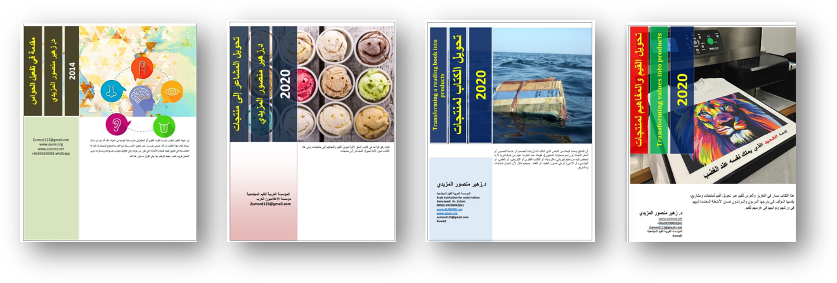
كُتب يمكنك تحميلها مجانا 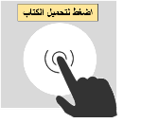
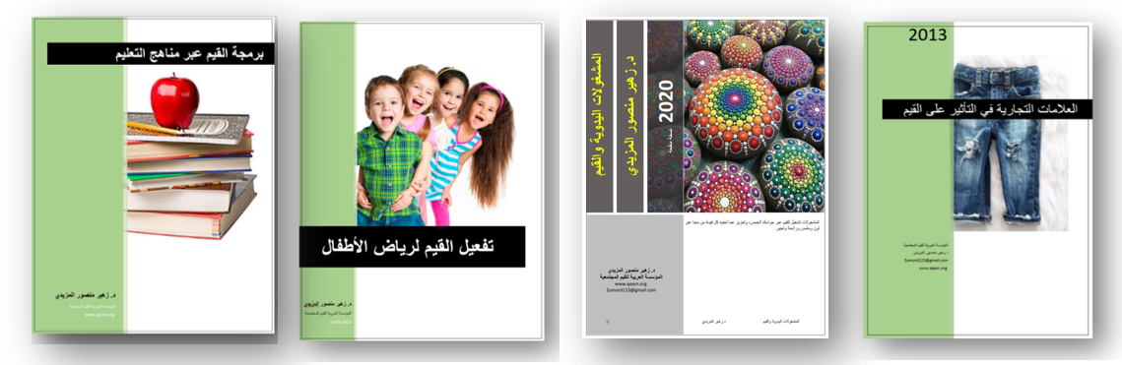
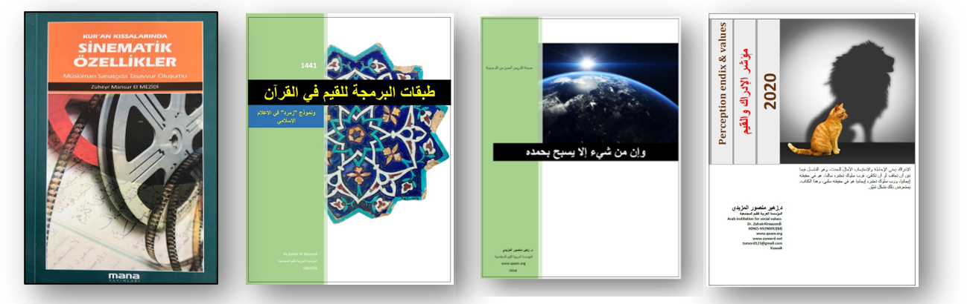
حركة الكامرة فى القصص القرآني
https://wp.me/p3WskZ-9a0

https://wp.me/p3WskZ-9Je

https://bit.ly/3f5ukEn

https://wp.me/p3WskZ-99V

وإن من شيء إلا يسبح بحمده
تفعيل القيم لرياض الأطفال
برمجة القيم عبر مناهج التعليم
https://wp.me/p3WskZ-9sV

العلامات التجارية في التأثير على القيم
https://www.muslim-library.com/arabic/%d8%b7%d8%a8%d9%82%d8%a7%d8%aa-%d8%a7%d9%84%d8%a8%d8%b1%d9%85%d8%ac%d8%a9-%d9%84%d9%84%d9%82%d9%8a%d9%85-%d9%81%d9%8a-%d8%a7%d9%84%d9%82%d8%b1%d8%a2%d9%86/

https://wp.me/p3WskZ-9ad

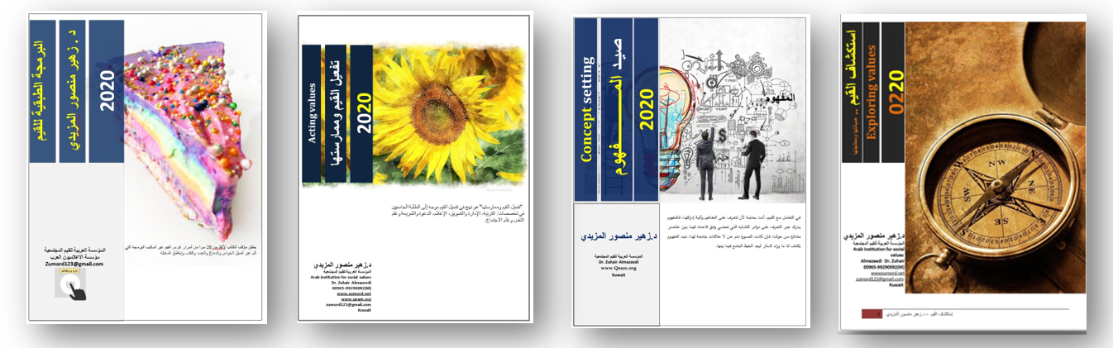
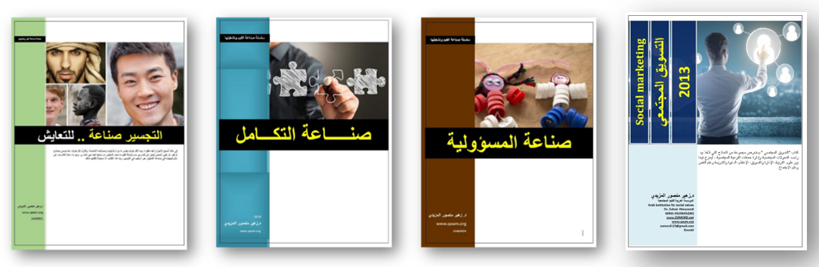
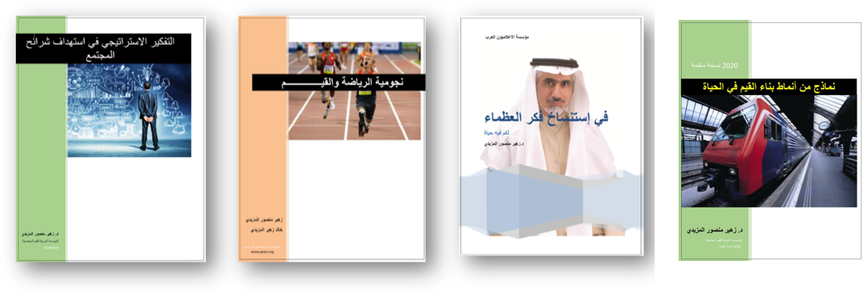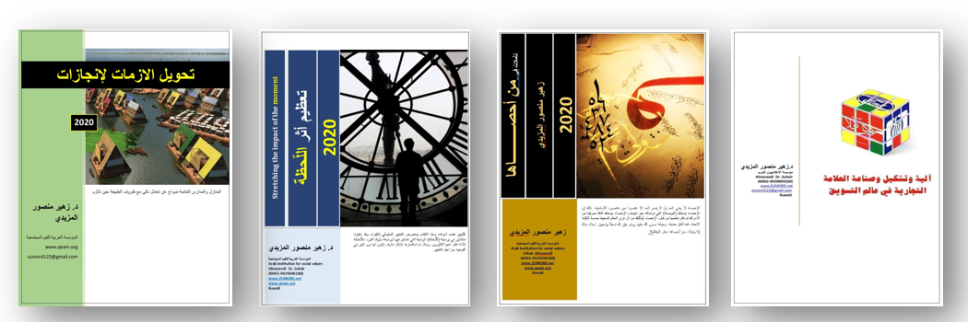
نجومية الرياضة والقيم
نماذج من أنماط بناء القيم في الحياة
التفكير الاستراتيجي في استهداف شرائح المجتمع
https://wp.me/p3WskZ-99J

https://wp.me/p3WskZ-bpU

https://wp.me/p3WskZ-aKO

https://wp.me/p3WskZ-9a3

https://wp.me/p3WskZ-99N

https://wp.me/p3WskZ-99Q

http://bit.ly/sinaeatalmaswuwlia
http://bit.ly/sinaeat_altakamul
https://bit.ly/2E95kfp
https://www.muslim-library.com/?lang=Arabic&s=%D8%A7%D9%84%D8%A7%D8%B2%D9%85%D8%A7%D8%AA+%D9%84%D8%A7%D9%86%D8%AC%D8%A7%D8%B2%D8%A7%D8%AA
https://wp.me/p3WskZ-bop

https://wp.me/p3WskZ-brE

آلية وتشكيل وصناعة العلامة التجارية في عالم التسويق
https://bit.ly/2Vl0ghP
https://bit.ly/2GsAvTg
https://bit.ly/2L1sRF5
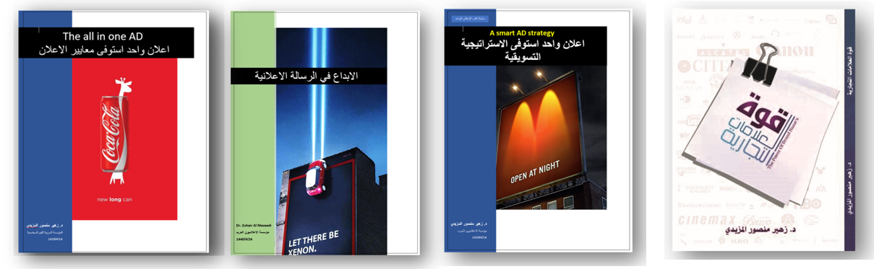
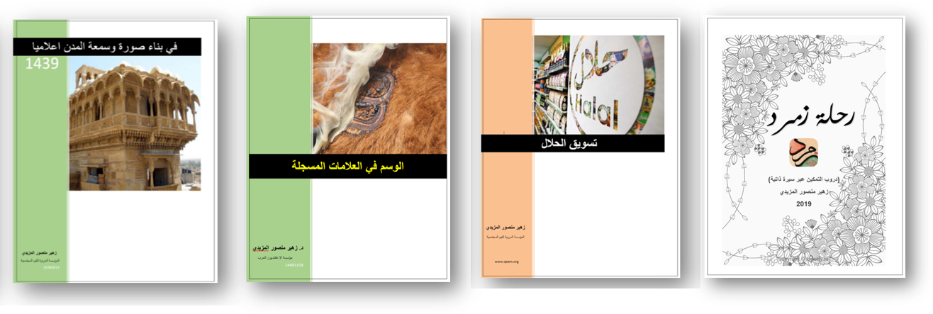
في بناء صورة وسمعة المدن اعلاميا
https://wp.me/p3WskZ-aTV

تسويق الحلال

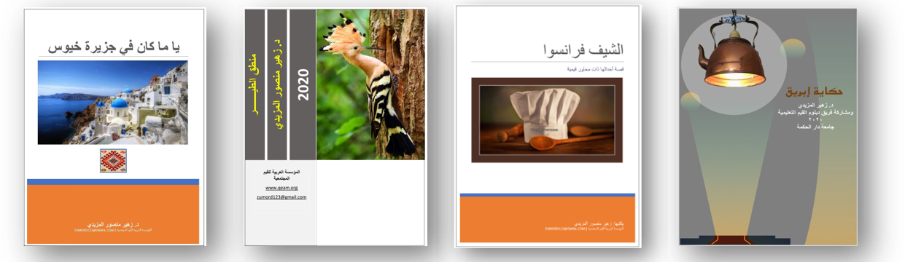
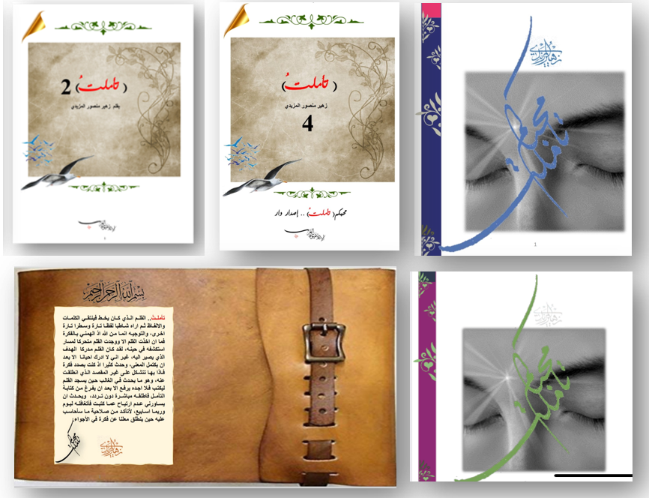
https://www.muslim-library.com/arabic/%d8%aa%d8%a3%d9%85%d9%84%d8%aa/

https://bit.ly/30oJArI

https://wp.me/p3WskZ-9am

https://wp.me/p3WskZ-9sN

https://wp.me/p3WskZ-bpP

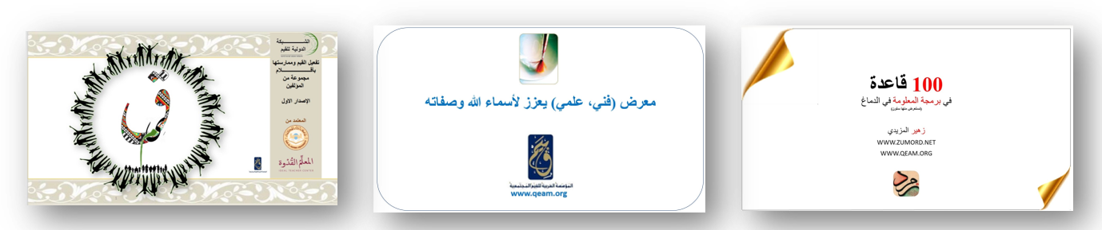
https://wp.me/p3WskZ-boI

100 قاعدة في برمجة المعلومة في الدماغ – الجزء الثاني
https://wp.me/p3WskZ-bpM

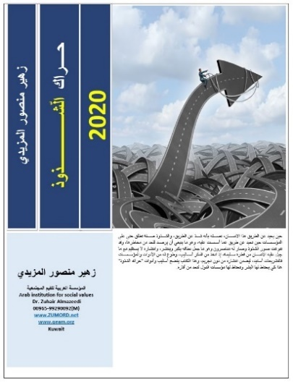
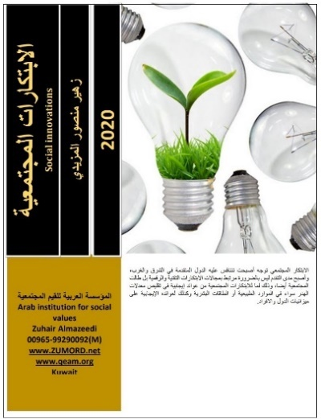
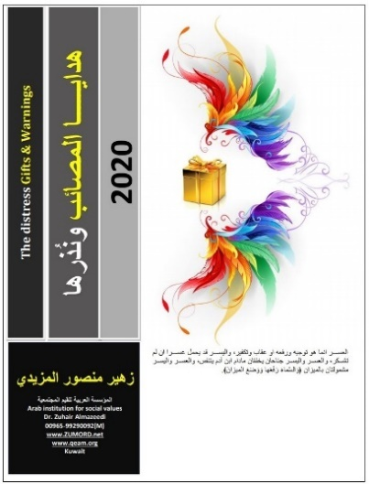

https://wp.me/p3WskZ-byH

https://wp.me/p3WskZ-byr

https://wp.me/p3WskZ-brX


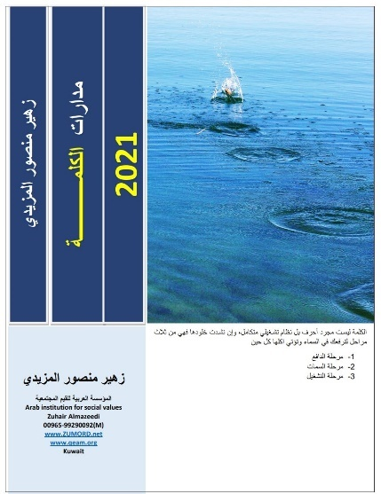
تطبيق
APP



عندما تتحدث الصور

https://wp.me/p3WskZ-bQ2

https://bit.ly/3pigQuo

https://goo.gl/P9uMBy

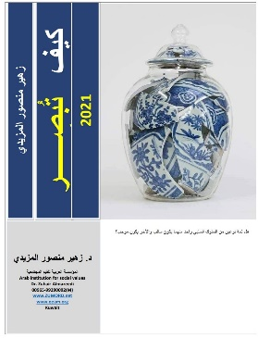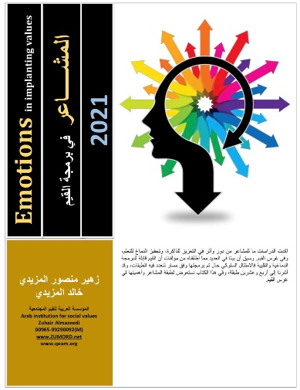
https://bit.ly/2MkLV2z

المشاعر في برمجة القيم (muslim-library.com)


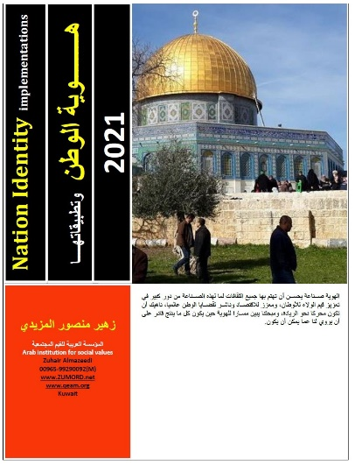

https://wp.me/p3WskZ-bUp

https://wp.me/p3WskZ-bUw

الدورات التدريبية

تسلسل | اسم الدورة | الرابط
1 | تسويق الحلال | https://www.tadarab.com/courses/dr-zuhair-4/
2 | إدارة نوادي القيم للأطفال واليافعين | https://www.tadarab.com/courses/dr-zuhair-mansour/
3 | تفعيل القيم وممارستها | https://www.tadarab.com/courses/dr-zuhair-3/
4 | تحويل القيم لمنتجات ومشاريع | https://www.tadarab.com/courses/dr-zuhair-2/
5 | تخطيط وتصميم الحملات الإعلانية | https://www.tadarab.com/courses/zuhair-mansour-almazeedi
6 | إدارة وصناعة رواج العلامات التجارية | https://www.tadarab.com/courses/dr-zuhair/

 | العنوان | الرابط
1 | محاضرة من التحفيظ إلى التشغيل | https://youtu.be/UUf5zIvUuQ0
2

المؤلف في سطور
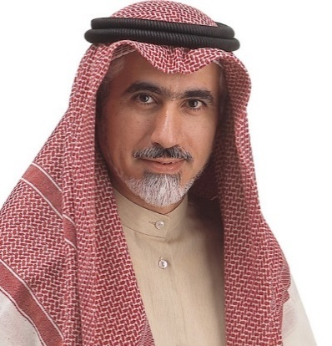

د. زهير منصور المز يدي

المواقع الالكترونية:
www.qeam.org
www.zumord.net
للتراسل: zumord123@gmail.com
تطبيقات APPS:
(زهير المزيدي) APP

سنوات الخبرة:
أكثر من 35 عاماً في مجال تخطيط وتصميم وتنفيذ الحملات الإعلانية التجارية والقيمية التوعوية والتسويق لها على نطاق دولي.
الخبرات العملية:
- رئيس مجلس إدارة مبرة المؤسسة العربية للقيم المجتمعية 2019-2008
- المشرف على (دبلوم القيم) لدى جامعة دار الحكمة، المملكة العربية السعودية 2019
- مؤسس ورئيس مجلس إدارة شركة T.C (1985).
- مؤسس إدارة الإعلام في بيت التمويل الكويتي 1986.
- مؤسس لشركة الرؤية والكلمة المتخصصة في الإنتاج القيمي للأفلام التلفزيونية.1991
- مؤسس ومدير عام مؤسسة “الإعلاميون العرب " للاستشارات 2000
9.خبير إعلامي معتمد لدى غرفة تجارة وصناعة الكويت 2001.
10. محكم دولي لجوائز الإعلان القيمي لجوائز دولية في بريطانيا وأميركا والكويت

في مجال إبداع المشاريع الاجتماعية Social innovations:
- مشروع "غراس" للوقاية من آفة المخدرات، عبر تشكيل مجلس بعضوية وزارات الدولة وجمعيات المجتمع المدني ومؤسسات القطاع الخاص في دولة الكويت،1999-2005، أشادت ملكة السويد بنتائج المشروع ضمن جولتها في معرض دولي بما حققه المشروع من نتائج، ولم تحققه مشاريع مماثلة على نطاق أوروبا.
- مشروع " وقف الأرشيف الإعلاني" للجامعة الافريقية العالمية في السودان، لنقل خبراتنا في تدشين وإدارة جوائز الإعلان الدولية عبر طلبة كلية الإدارة والتسويق.2017
- مشروع "سما" سوق منتجات الايتام، لتعزيز مفهوم الإنتاج في مراكز الايتام وجعلها مراكز لموارد ماليه عوضا أن تكون مراكز للإنفاق فقط.2016
- مشروع "سمر" سوق منتجات القرآن، مع مجموعة من القرى اليمنية، عبر حلقات تحفيظ القرآن، للارتقاء بالحافظ كي يكون مشغلا لقيم القرآن ومفاهيمه، لا حافظا فقط، عبر برنامج أدرناه دوليا بعنوان "تحويل القيم لمنتجات" ما تمخض عن نواة لسوق للمنتجات، وعوائد ماليه يستفيد منها سكان القرى.2017
- مشروع (تأملت)، عبر 100 جزء، لتعزيز مفاهيم القيم الإنسانيةعبر وسائل التواصل الاجتماعي بشكل أسبوعي، والتي تمخضت عن أربعة كتب الكترونية.
- مشروع الجامعة الخليجية المفتوحة، 1986 مؤسسة الكويت للتقدم العلمي، كنموذج في مجال مشاريع تمكين القوى العاملة للانخراط في التعليم الجامعي عن بعد.
- توقيع عشرات مذكرات التفاهم في مجال التعاون المشترك مع جامعات ومؤسسات المجتمع المدني ومؤسسات تعليمية على نطاق دولي، بهدف تفعيل عمليات التشبيك لتعزيز القيم واعتماد برامج المؤسسة العربية للقيم المجتمعية.

في مجال الاستشارات القيمية:
- مستشار لمشروع "غراس"، لمكافحة المخدرات 1999 الكويت
- مستشار مشروع "نفائس" لتعزيز العبادات 2003
- مستشار مشروع "ركاز" الدعوي 2004
- مستشار مبرة طريق الإيمان 2009
- مستشار الشبكة الدولية لرعاية الايتام 2016
- مستشار اكاديمية التدريب والقيادة، إستانبول للإدارة حملة توعوية لصالح الايتام في تركيا 2018
- مستشار الشبكة الدولية للقيم 2020

العضوية في الجوائز الدولية:
- عضو لجنة التحكيم جائزة الإعلان الدولية الامريكية I.A.A عام 1996
- عضو لجنة التحكيم لجائزة لندن الدولية للإعلان عام 1999 – لندن.
- عضو لجنة التحكيم لجائزة الابداع الإعلاني، جامعة الكويت.
- عضو لجنة تحكيم جائزة (كريا) الاعلانية لمجلة أراب آد Arab AD اللبنانية
- عضو لجنة تحكيم جائز (سوبر براند) البريطانية 2010
- يتمتع بالعضوية في عدد من الجمعيات الإعلامية الدولية: جمعية الإعلان الدولية - جمعية التسوق الخليجية - جمعية التسوق الأمريكية.

حيازة الجوائز والمناصب الدولية:
- حائز على عدد من الجوائز الدولية في مجال (الإعلان القيمي) أبرزها الجائزة العالمية للإعلان عن الشرق الأوسط وأوروبا - برشلونة 1992.
- رشح لمنصب نائب رئيس مجلس إدارة فرع الكويت لجمعية الإعلان الدولية، الجمعية التابعة لأكبر منظمة إعلانية امريكية-1996
- عضو مؤسس للاتحاد الكويتي للإعلان، ورئيس لجنة الاعلام المجتمعي 1999
- قلد جائزة منتدى الاعلام العربي، للجامعة العربية، كمؤسس للصناعة الاعلانية في الكويت 2013

المؤلفات:
- التسويق بالمسؤولية الاجتماعية 2007
- تفعيل القيم وممارستها 2010 معتمد في (العديد من الجامعات والمؤسسات التعليمية دوليا).
- استكشاف القيم صيانتها ومعالجتها 2010
- حركة الكامرة في القصص القرآني 2010 (باللغة التركية)
- مقدمة في تفعيل الحواس 2012
- تحويل القيم إلى منتجات 2013
- مؤشر الإدراك والقيم 2013
- التسويق المجتمعي 2013
- تحويل المشاعر إلى منتجات 2014
- في استنساخ فكر العظماء 2014
- تفعيل القيم لرياض الأطفال 2018
- برمجة القيم عبر مناهج التعليم 2018
- مفهوم المسؤولية المجتمعية وممارستها 2018
- التفكير الاستراتيجي في استهداف شرائح المجتمع2018
- وإن كل شيء الا يسبح بحمده، 2018
- مقدمة في منهج الإبداع - الكويت 1984، دار ذات السلاسل للنشر، تم اعتماد الكتاب كمنهج تدريسي في الهيئة العامة للتعليم التطبيقي والتدريب 1985، واعتمد كمقرر تدريسي في إحدى الجامعات الآسيوية.
- الجامعات المفتوحة في العالم وأضواء على انشاء جامعة مفتوحة لدول مجلس التعاون الخليجي - مؤسسة الكويت للتقدم العلمي، 1985
- بنك النصوص - 1994.
- المكتب الإعلامي للتنمية -1995.
- القوانين الاحترازية في مجالات الإعلام والإعلان في العالم 1994.
- التسويق بالعاطفة 2006
- التسويق بالشريحة المستهدفة (شريحة الاطفال) 2006
- تسويق أنماط الحياة 2006
- التسويق بالحواس الخمس 2006
- قوة العلامات التجارية 2010، دار إنجاز للنشر، ومكتبة جرير
- العلامات التجارية في التأثير على القيم 2013
- تسويق الحلال 2017
- طبقات البرمجة للقيم في القرآن 2017
- تحويل الكتاب المقروء لمنتجات 2018
- تفعيل القيم لرياض الأطفال 2018
- برمجة القيم عبر مناهج التعليم 2018
- المشغولات اليدوية وغرس القيم 2018
- نماذج من أنماط بناء القيم في الحياة 2018
- نجومية الرياضة والقيم 2018
- في بناء صورة وسمعة المدن إعلاميا 2019
- وان من شيء الا يسبح بحمده 2019
- الوسم في العلامات المسجلة 2019
- صناعة التكامل 2019، المؤسسة العربية للقيم المجتمعية، الكويت
- التجسير صناعة. للتعايش 2019، المؤسسة العربية للقيم المجتمعية، الكويت
- صناعة المسؤولية 2019، المؤسسة العربية للقيم المجتمعية، الكويت
- الابداع في الرسالة الاعلانية 2019
- اعلان واحد استوفى الاستراتيجية الاعلانية 2019
- اعلان واحد استوفى معايير الإعلان 2019
- رحلة زمرد 2019
- حراك الشذوذ 2020
- هدايا المصائب ونذرها 2020
- تأملات فيمن احصاها 2020
- الابتكارات المجتمعية 2020

البرامج الإذاعية والتلفزيونية:
- 600 ساعة إذاعية مع إذاعة دولة الكويت، سلسلة توثق صناعات الإعلان والتسويق والعلاقات العامة.
- استضافات عبر محطات إذاعية وتلفزيونية - قطر، دبي، وتركيا TRT

في مجال الاستشارات:
- مستشار إعلامي لبعض مكاتب " الديوان الأميري " مكتب الشهيد - الكويت.
- مستشار الشركة الكويتية للحاسبات 2000
- مستشار شركة "حرف" إحدى شركات "صخر" الكويت – مصر 2000
- مؤسس الاعلام والتسويق في بيت التمويل الكويتي. 1986-2003
- مستشار إعلامي لبيت التمويل الكويتي التركي ،1987
- قدم الاستشارات لقنوات تلفزيونية دولية كقناة الجزيرة 1997 في قطر، وقناة الرسالة في السعودية.
- مستشار شركة مستشفى المواساة القابضة 2002-2004
- مستشار "المركز العلمي " 2003، إحدى شركات مؤسسة الكويت للتقدم العلمي.
- مستشار اسم الرواج التجاري لشركة الشرقية للاستثمار 2005
- مستشار مجموعة مدارس IPE (عربية وأجنبية وثنائية اللغة) 2005
- مستشار اسم الرواج التجاري لشركة الامتياز للاستثمار 2006
- مستشار التسويق لدى معهد الكويت للأبحاث العلمية 2007، 2009
- مستشار مركز الكويت للتحكيم التجاري، غرفة تجارة وصناعة الكويت، 2007
- مستشار وزارة الصحة، المملكة العربية السعودية، مركز الطب الطبيعي 2009
- مستشار بلدية إمارة عجمان، الامارات العربية المتحدة 2012
- مستشار 2012 لمؤتمر (World forum) الجمهورية التركية
- مستشارا للعديد من الشركات الاعلامية والوكالات الاعلانية في الكويت والخليج.
- مستشار برنامج تحويل القيم لمنتجات لمركز صباح الاحمد للموهبة والابداع 2011
- مستشار العلاقات الدولية لمركز صباح الاحمد للموهبة والابداع 2015
- مستشار الشركة الكويتية للاستثمار 2019

